时空深度学习模型在玉米—大豆分类中的空间泛化能力分析
${黄游缘}^{1}$，${林娜}^{1}$，${范莉}^{2}$

（1.重庆交通大学 智慧城市学院，重庆 400074；
2.中国气象局气候资源经济转化重点开放实验室 重庆市气象服务中心，重庆 401147）

摘要：
关键词：多时相遥感影像；时空深度学习；空间泛化；农作物识别

【中图分类号】P237 【文献标志码】A 【文章编号】1009-2307（20 ）0 -

Spatiotemporal Deep Learning for Remote Sensing Identification of Corn and Soybean with Spatial Generalization
${HUANGYouyuan}^{1}$,${LINNa}^{1}$,${FANLi}^{2}$
(School of Smart City, Chongqing Jiaotong University, Chongqing 400074, China;
China Meteorological Administration Key Open Laboratory of Transforming Climate Resources to Economy，Chongqing Meteorological Service Center,Chongqing 401147, China)

Abstract:
Keywords：Multi-temporal Remote Sensing Imagery; Spatiotemporal Deep Learning; Spatial Generalization; Crop Identification

引言
粮食安全关系到人类社会的稳定发展，而准确获取主要粮食作物的空间分布信息是农业监测和粮食安全评估的重要基础^{[1]}。美国中西部玉米带是全球重要的产粮区，玉米和大豆种植面积广、分布集中，准确识别两类作物的空间分布对区域农业生产监测和大范围作物制图具有重要意义^{[2–4]}。已有研究表明，玉米和大豆在部分生育阶段具有相近的光谱表现，仅依赖单时相影像往往难以稳定区分二者^{[5–7]}。多时相遥感影像能够刻画作物生长季内的光谱变化与物候过程，为玉米和大豆识别提供比单时相影像更加完整的时间信息^{[5–8]}。近年来，利用多时相遥感影像进行时空深度学习从而开展作物识别已成为农业遥感的重要方向^{[9,10]}。
时空深度学习模型能够从多时相遥感影像中联合提取光谱、时间和空间特征，并已在多时相作物分类中表现出较强潜力^{[11–17]}。其中，递归门控模型以时间序列为主要建模对象，通常通过隐藏状态的逐步更新表达作物生长过程中的连续变化和时序依赖关系^{[11,12]}。目前ConvLSTM 和ConvGRU 以及 FCN-LSTM 等模型已被用于作物识别任务，说明递归类模型能够有效利用作物生长季内的时序信息^{[11,13,14]}。3D 卷积模型则将多时相遥感影像视为具有时间维和空间维的特征体，通过三维卷积核在局部时空邻域内同时提取空间纹理和时间变化信息^{[15]}。时间注意力模型进一步引入注意力机制，根据不同时相对分类任务的贡献分配权重，从而突出关键物候阶段信息^{[18]}。
然而，现有研究更多关注模型结构创新及其在特定区域和特定年份数据上的分类精度，对模型离开训练区域后能否保持性能的空间泛化能力仍缺少系统评价^{[19,20]}。泛化测试通过在独立于训练区域的数据上评价模型性能，能够检验模型所学习的作物特征能否迁移至未知区域；提高模型泛化能力还有助于复用源区域标签与已有模型，减少目标区域的样本获取和重复建模需求，为大范围作物制图提供支持^{[21,22]}。模型架构、作物物候特征、数据类型、气候条件和空间结构差异等因素均会影响作物分类模型的跨区域泛化表现^{[19,23]}。因此，模型在训练区域学习到的光谱、时间和空间特征，并不一定能够直接适用于新的目标区域，跨区域应用时常出现精度下降^{[23–26]}。围绕跨区域作物分类，已有研究利用源区域标签或耕地数据层样本，通过物候匹配、迁移学习和域适应等方法缓解目标区域样本不足及区域间数据分布差异。本文所关注的跨区域泛化，是指模型不使用目标区域样本进行重新训练或微调，直接应用于新的地理区域时保持分类性能的能力。对于以多时相遥感图像为输入的端到端时空深度模型，区域差异不仅表现为光谱和物候变化，还表现为作物组成比例、耕地地块尺度、斑块形状、空间聚集程度和纹理特征等空间特征差异，而这些差异可能改变模型所利用的局部空间上下文^{[19,23]}。此外若仅比较不同区域的模型总体分类精度，区域内部的空间异质性及误差发生位置会被汇总结果所掩盖。因此，还需要结合区域景观格局、原始图块和类别交界等空间信息，分析模型性能变化与空间结构特征之间的关联，从而更全面地评价端到端时空深度模型的空间泛化能力^{[19,23–28]}。
综上所述，本研究将以美国中西部玉米带四个站点为研究区，采用同一年份且覆盖相同物候阶段的多时相遥感影像，选取ConvGRU、3D U-Net和U-TAE模型开展玉米—大豆分类实验。主要研究内容包括：
（1）在统一的数据处理、样本划分和评价指标下，开展站点内交叉验证与站点间独立测试，比较三类模型的区域内分类性能及跨区域应用时的精度变化。
（2）基于完整研究区的空间泛化结果，结合距作物斑块边界不同距离的分类精度和区域景观格局特征，分析跨区域分类误差的空间分布，探讨区域空间结构差异与模型泛化表现之间的联系，为理解不同模型的空间泛化特点提供参考。

研究区域与数据

研究区概况
本文选取美国中西部玉米带内 4 个典型农业站点作为研究区，分别记为 A、B、C 和 D。4 个站点分布于爱荷华州、印第安纳州和明尼苏达州，单个站点空间范围约为 77 km × 77 km。该区域是美国重要的商品粮生产区，农田分布集中，种植类型以玉米和大豆为主，适合开展玉米大豆时空深度学习模型遥感识别及空间泛化能力分析。研究区空间位置如图 1 所示。
为分析研究区地表覆盖组成，本文采用美国农业部国家农业统计服务局发布的耕地数据层（Cropland Data Layer，CDL）数据。基于2021—2024 年 CDL 数据统计结果，4 个站点均以玉米和大豆为主要作物类型，两者面积之和均超过农作物总面积的 95%。本文将 CDL 原始类别重分类为玉米、大豆和其它3 类，其中除玉米和大豆以外的农作物和非农作物地类都归并为“其它地物”，标记为其它。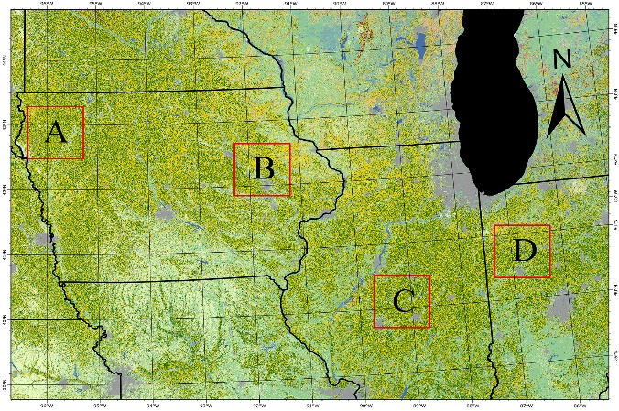
图 1 研究区域 4 个站点分布图
Fig. 1 Location of the four study sites in the study area
玉米和大豆物候信息来自美国农业部国家农业统计服务发布的作物进度报告（Crop Progress Report, CPR），其数据通过 USDA NASS 官网（https://www.nass.usda.gov/）获取。结合 CPR 物候信息，本文将每年 DOY 116—266 作为主要观测窗口，该时间范围能够覆盖玉米和大豆的主要生育阶段。

数据获取与预处理
本文采用的多时相遥感数据源自美国国家航空航天局（NASA）地球数据科学系统提供的协同陆地卫星和哨兵2号数据 （Harmonized Landsat and Sentinel-2 ，HLS） 第2版，其可通过官方网站（https://search.earthdata.nasa.gov/）下载。该产品通过对 Landsat-8/9 OLI 与 Sentinel-2 MSI 的观测影像进行辐射定标、大气校正、几何精校正以及网格重采样，实现了两类卫星数据的深度融合。本研究选取其空间分辨率为 30 m 的多时相地表反射率数据，包含蓝光、绿光、红光、近红外、短波红外 1和短波红外 2共 6 个核心波段作为深度学习模型的输入特征。
标签数据采用 USDA NASS CropScape 门户网站（https://nassgeodata.gmu.edu/CropScape）提供的 2023 年 CDL 产品。CDL 数据提供了美国本土逐像素的年度作物类型分类信息，在本研究中用于模型训练的真值标记与精度检验。研究对原始的 CDL 分类体系进行重分类，统一划分为玉米（Corn）、大豆（Soybean）和其它（Others） 3 个目标类别。重分类后的标签数据在空间投影和分辨率上与对应的多时相 HLS 影像进行严格对齐。
在预处理阶段，首先对影像进行镶嵌、云掩膜和裁剪处理。随后，对时间序列采用时序线性插值方法补齐无效观测，并统一 4 个站点的时间跨度与时间间隔。最终，构建得到空间大小为2560*2560像素，时间分辨率为 5 天、包含 31 个时间步、空间分辨率为 30 m、光谱波段数为 6 的数据集。样本构建时，将多时相影像及其对应标签裁剪为 128 × 128 像素图块，相邻图块无重叠；在此基础上，最终每个站点每年获得 400 个样本用于后续模型训练与验证。

研究区空间特征
为描述研究区空间特征，本文从地物组成和景观格局两个方面对四个站点进行比较分析研究区域的空间异质性，为下文的实验结果分析提供依据。

地物组成
基于 2023 年 CDL 数据的统计结果（图 2）表明，尽管不同站点间的作物具体比例存在一定差异，但玉米和大豆的主导地位在所有站点中均保持一致。在四个站点中，玉米和大豆的面积之和占研究区总面积的比例占比达到 67%~84%，构成了研究区的绝对地物主体。这种以玉米和大豆为主导的作物组成结构，确保了各站点均拥有充足的玉米与大豆样本，避免了类别极度不平衡对模型训练和泛化造成的干扰。图 2 四个研究站点 2023 年地物组成比例
Fig. 2 Mean land-cover composition of the four study sites averaged over 2023

景观格局
为了定量评估区域农田空间异质性对时空深度学习模型泛化性能的影响，本研究在景观级别（Landscape level）和类型级别（Class level）上构建了层级化的景观格局分析框架^{[29]}。本研究采用 FRAGSTATS 4.3 软件计算景观格局指标，该软件常用于农业景观指数的定量计算^{[30–32]}。各项景观指数的数理内涵与计算公式详见其官方用户手册^{[33]}。在此基础上，研究在景观级别选取边界密度（ED）表征区域整体的边界复杂度与边缘效应，数值越大意味着作物越分散、边缘越多、连通性越差；在类型级别选取斑块密度（PD）、平均斑块面积（AREA_MN）和聚集指数（AI）3个指标。具体而言，斑块密度（PD）反映单位面积内斑块的数量，数值越大表示作物地块越破碎、越分散；平均斑块面积（AREA_MN）反映地块的典型尺度，数值越大表示农田连片程度越高、单个地块面积越大；聚集指数（AI）反映同类斑块的空间聚集状况，数值越高表示同种作物分布越集中、连通性越好。这些指标共同用于定量刻画特定作物地块的破碎度、尺度特征及空间聚集程度^{[34]}。
根据 2021—2024 年 CDL 数据的多年平均统计结果（表 1），四个研究站在景观级别和类型级别上展现出显著的空间格局差异，构成了由“大斑块、连片种植”向“小斑块、散碎分布”过渡的明显空间梯度，为评估时空深度学习模型在不同空间异质性下的泛化性能提供了差异化的典型测试场景。在景观级别上，边界复杂度呈现 站点D > A > C > B 的梯度特征，其中站点 D 边界最为复杂，站点 B 最为规整。在类型级别上，站点 B 和 A 表现为典型的大尺度、低破碎、高连片特征，而站点 D 则呈现显著的小尺度、高破碎特征，站点 C 处于过渡状态。这四个具有显著空间异质性梯度的站点，将作为后续评估时空深度学习模型识别效果和跨区域泛化鲁棒性的典型对照实验区。
表 1 四个研究站点 2021—2024 年农业景观格局指数多年平均值
Tab. 1 Multi-year averaged agricultural landscape metrics of four study sites from 2021 to 2024
站  点 | 地  物  类  型 | 类型级别 |  |  | 景观级别
站  点 | 地  物  类  型 | PD | AREA_MN | AI | ED
A  B  C  D | 玉米 | 2.57 | 17.67 | 93.92 | 55.21
A  B  C  D | 大豆 | 2.49 | 14.76 | 93.46 | 55.21
A  B  C  D | 其它 | 1.26 | 14.12 | 82.64 | 55.21
A  B  C  D | 玉米 | 2.45 | 17.17 | 93.25 | 54.47
A  B  C  D | 大豆 | 2.72 | 8.64 | 91.60 | 54.47
A  B  C  D | 其它 | 1.79 | 19.24 | 90.31 | 54.47
A  B  C  D | 玉米 | 2.84 | 14.07 | 93.59 | 51.76
A  B  C  D | 大豆 | 2.44 | 14.92 | 93.43 | 51.76
A  B  C  D | 其它 | 1.29 | 18.31 | 88.20 | 51.76
A  B  C  D | 玉米 | 5.06 | 7.97 | 91.88 | 65.53
A  B  C  D | 大豆 | 4.73 | 13.05 | 86.56 | 65.53
A  B  C  D | 其它 | 2.12 | 13.05 | 91.22 | 65.53

研究方法

时空深度学习模型
本文选取 U-TAE、3D U-Net 和 ConvGRU 三种具有代表性的时空深度学习模型，分别对应基于时间注意力、三维卷积和递归门控的三类时空建模框架。
三种模型的输入均为多时相遥感影像序列构成的四维张量$Z$，形状为$T×C×H×W$，其中T 表示时间序列长度，C为光谱通道数，$H×W$为空间维度的宽和高。模型的输出都为像素级语义分割图Y形状为$D×H×W$，D为期望分类数，所有模型均通过端到端训练，实现对多时相遥感影像的作物识别。在这一统一任务框架下，三种模型的主要差异体现在其空间编码方式、时间建模机制以及时空融合策略上，具体结构将在后文分别介绍。

U‑TAE模型
U-TAE由二维空间编码器、轻量级时间注意力编码器和空间解码器组成，整体结构如图4所示。空间编码器通过残差卷积模块对各时相影像分别进行特征提取与下采样，生成保留时间维度的多尺度特征图序列$Z_{l}$，其中$l\text{∈(}1,L)$，L表示最低空间分辨率层
模型只在最低分辨率层（第 L 层）引入轻量级时间注意力编码器（Lightweight-Temporal Attention Encoder，L-TAE）模块进行像素级时间编码，其结构如图5所示。L-TAE 对于最低分辨率特征图序列$Z_{l}$ 在其每个像素位置上沿时间维收集该位置所有时间步的特征向量构建该像素的时序特征序列$e_{l}=\left[e_{l}^{1},e_{l}^{2},⋯,e_{l}^{t}\right]$，L-TAE 对每个像素的特征序列独立计算时间注意力权重，以单个注意力头为例，省略空间位置下标，将时相特征与时间位置编码 $p^{t}$ 相加，经线性映射生成键向量键向量$K^{t}$如式（1）所示。
$$K^{t}=FC\left(e_{l}^{t}+p^{t}\right), t\text{∈}\text{(}1,T)$$ | （1）
其中，我们认为键向量的维度为d。
其次，基于查询向量与键向量之间的内积计算时间注意力得分，并在时间维上进行Softmax归一化，到时间注意力权重$a^{t}$如式（2）所示:
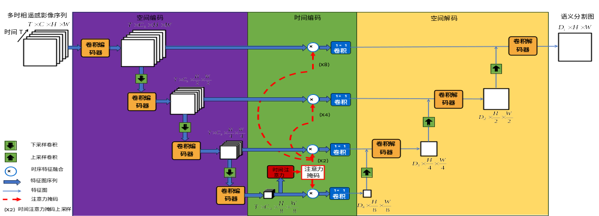
图 4 U-TAE 模型结构示意图
Fig.4 Architecture of the U-TAE mode

$$a^{t}=Softmax\left(\frac{1}{\sqrt{d}}Q\text{⋅}K^{t}\right), t\text{∈}\text{(}1,T)$$ | （2）
随后，将各时间步的特征向量$e_{l}^{t}$与其位置编码 $p^{t}$直接相加结果直接作为值向量即： $V^{t}=e_{l}^{t}+p^{t}$，按照式（2）所计算的每个时间步的时间注意力权重$a^{t}$在时间维上对其对应时间步的值向量进行加权求和如式（3）所示，得到该像素的时间注意力输出$O$。
$$O=\sum_{t=1}^{T}{a^{t}V^{t}}$$ | （3）
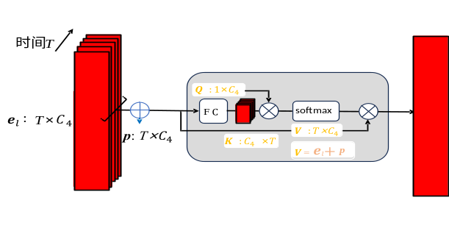
图 5 U-TAE 模型中 L-TAE 时序注意力模块结构
Fig.5 Architecture of the L‑TAE module for temporal attention in the U‑TAE model
然后遍历所有像素计算其时间注意力输出，将所有的像素的时间注意力输出$O$根据原本的像素空间位置排列，构成时间注意力掩码（时间激活图） $F_{l}$。最终，利用该掩码对相应尺度的空间特征序列在时间维度上逐像素加权求和，并通过 1×1 卷积进行融合，生成融合了时间和空间特征的时空特征图，如式（4）所示：
$$S_{l}={\text{Conv}}_{1\text{×}1}\left(\sum_{t=1}^{T}{{F_{l}^{t}⨀e}_{l}^{t}}\right)$$ | （4）
在完成时间编码后，网络进入解码阶段。如图4所示，L-TAE在最低分辨率层生成的时间注意力掩模首先通过双线性插值上采样至各空间尺度，如前一小节利用该掩码对相应尺度的空间特征序列在时间维度上逐像素加权求和，并通过 1×1 卷积进行融合，形成多尺度时空特征图。随后，解码器采用对称的二维转置卷积逐步恢复空间分辨率，并将上采样得到的解码特征与来自编码器跳跃连接的同尺度时空特征图进行拼接融合，再通过卷积层进行特征整合。在逐级恢复空间分辨率的过程中，编码器的多尺度时空特征通过跳跃连接持续注入，从而增强解码阶段的细粒度时空表达能力，最终实现像素级预测。
    - 3D U‑Net模型
3D U-Net采用三维卷积编码—解码结构，如图6所示。编码器在时间与空间构成的三维邻域内执行卷积，并通过池化逐层提取多尺度时空特征，其计算过程为：。
$$Z_{l}=ε_{l}^{3D}\left(Z_{l-1}\right),l\text{∈}\text{(}1,L)$$ | （5）
其中$ε_{l}^{3D}( )$表示第$l$层编码模块。随着网络深度的增加，编码器逐步扩大时空感受野，形成多尺度的时空特征表示。
解码阶段以最低分辨率特征为初始输入，即 (D_L=Z_L)。各层解码特征经三维上采样后，与编码器同尺度特征沿通道维拼接，再通过三维卷积进行融合：得到当前层的解码特征如式（6）所示：
$$D_{l-1}=δ_{l}^{3D}\left(\left[{up}^{3D}\left(D_{\text{l}}\right),Z_{l-1}\right]\right)$$ | （6）
其中，${up}^{3D}\left( \right)$表示 3D 上采样操作，$δ_{l}^{3D}( )$为第$l$层解码卷积模块。
通过逐层上采样与跳跃连接，模型在恢复空间细节的同时保留多尺度的时空上下文信息，对输出的最终时空特征体进行时间维度上的平均池化，就形成了像素级的语义分割结果。
图 6 3D U‑Net模型结构示意图
Fig.6 Architecture of the 3D U‑Net mode

ConvGRU模型
ConvGRU是一种结合了二维卷积操作与循环门控机制的时空递归模型，其单元内部结构如图 7 所示。ConvGRU 是一种结合了二维卷积操作与循环门控机制的时空递归模型，其单元内部结构如图 7 所示。每个时间步的 ConvGRU 单元同时接收当前时相的输入特征图 $Z_{t}$ 以及上一个时间步传导过来的历史隐藏状态 $H_{t-1}$。在单元内部，$Z_{t}$ 与 $H_{t-1}$ 首先分别进行二维卷积操作，两者的卷积结果相加后经过 Sigmoid 激活函数，分别生成更新门和重置门。其中，重置门用于调节历史状态对当前时相特征提取的影响权重。历史隐藏状态与重置门输出的矩阵进行逐像素点乘（哈达玛积）以过滤无效信息；随后，过滤后的历史状态与当前输入特征 $Z_{t}$ 再次分别进行二维卷积并相加，通过双曲正切（tanh）激活函数，共同构建出聚焦当前物候期光谱变化的候选隐藏状态。最后，更新门作为动态调节系数，用于平衡历史隐藏信息与当前候选状态的融合比例，通过对二者进行逐像素的线性加权融合，完成当前步隐藏状态的更新。从而在沿时间轴递推累积作物长势的同时，保持输入影像的空间特征，最终网络提取序列最后一个时间步输出的完整时空特征图，并将其输入至由 1×1 卷积构成的分类层，从而实现端到端的像素级作物精准分类预测。
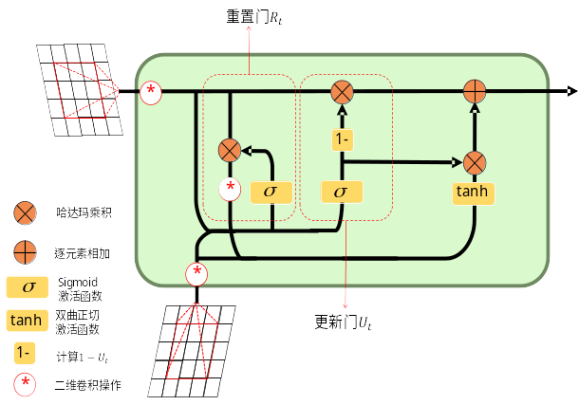
图 7 ConvGRU门控循环单元结构图
Fig.7 Architecture of the ConvGRU Cell
  - 玉米大豆识别及空间泛化实验
本研究围绕玉米、大豆与其它三类目标，设计站内玉米大豆识别实验与跨站点空间泛化实验，以评估三种时空深度学习模型在多时相遥感影像上的分类能力与空间泛化性能。实验流程如图 8 所示。
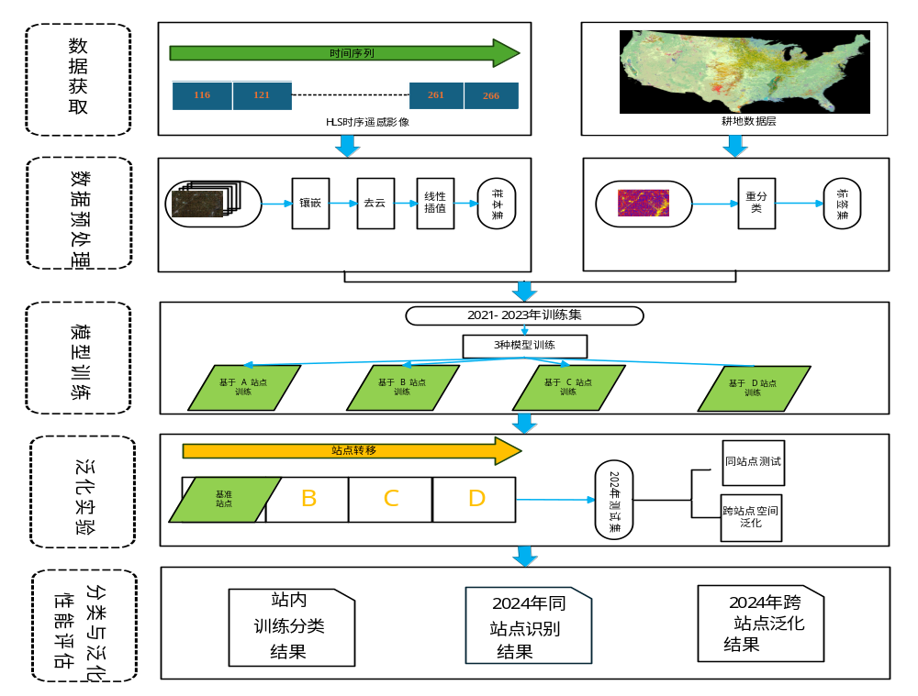
图 8 玉米大豆分类与空间泛化的实验流程
Fig. 8 Experimental Workflow for Corn and Soybean Classification and Spatial Generalization

在站内玉米大豆识别实验中，选取 2023 年的多时相 HLS影像和 CDL 作为训练数据，共构建 400 个样本。本文采用 5 折交叉验证策略 进行模型训练与评估。具体而言，样本数据被划分为 5 个互不重叠的子集，在每一轮实验中，按照顺序轮流选取其中 1 个子集作为测试集，1 个子集作为验证集，其余 3 个子集作为训练集。重复 5 次操作，以确保每个子集均参与一次测试，最终实验结果取 5 次测试结果的平均值。
三种模型均基于 PyTorch 框架实现，采用统一的训练策略与超参数设置：优化器为 Adam，损失函数为 Focal Loss，初始学习率设为 0.0001，批次大小为 4，使用余弦退火学习率调度策略，权重衰减为 0.0005，最小学习率为 0.00005，并引入早停机制以防止过拟合。所有模型均在相同硬件环境下进行训练。
在跨站点空间泛化实验中，依次选取四个研究站点中的一个作为基准站点，利用其训练完成的3种模型，将模型直接迁移至其它站点，对三类地物进行分类。迁移过程中不对模型进行微调，以突出模型结构本身的空间泛化能力。通过轮换不同基准站点，可系统比较三种模型在不同空间异质性条件下的性能变化。
模型性能评估基于预测结果与像素级真实标签构建的混淆矩阵。其中，${TP}_{k}$ 表示被正确预测为第 k 类的样本数，${FP}_{k}$ 表示被错误预测为第 k 类的样本数，${FN}_{k}$ 表示第 k 类样本被错误预测为其它类别的样本数。
分类指标按类别 k 计算如下：
$${IoU}_{k}=\frac{{TP}_{k}}{{TP}_{k}+{FP}_{k}+{FN}_{k}}$$ | （7）
$${Precision}_{k}=\frac{{TP}_{k}}{{TP}_{k}+{FP}_{k}}$$ | （8）
$${Recall}_{k}=\frac{{TP}_{k}}{{TP}_{k}+{FN}_{k}}$$ | （9）
$${F1}_{k}=\frac{2×{UA}_{k}{×PA}_{k}}{{UA}_{k}+{PA}_{k}}$$ | （10）
此外，本文采用 Kappa 系数衡量在考虑随机一致性后的整体分类可靠性：
 | $$Kappa=\frac{P_{o}-P_{e}}{1-P_{e}}$$ | （11）
$$P_{o}=\frac{\sum_{k=1}^{N}{TP_{k}}}{C}$$ |  | （12）
$$P_{e}=\sum_{k=1}^{N}{p_{k}^{true}×p_{k}^{predict}}$$ |  | （13）
式中，N 为类别数，C 为样本总数，$p_{k}^{true}$ 和 $p_{k}^{predict}$分别为第 k 类真实与预测边际概率。
上述指标均按类别计算，并进一步取宏平均，以减轻类别不平衡对整体评价结果的影响。

硬件和软件配置
建模过程是在 Linux 工作站 (ubuntu 22.04) 上进行的，该工作站具有一个 Intel Xeon Gold 6430处理器(2.1G/ 32 Core/60 M)，120 GB RAM和1个 NVIDIA GeForce RTX 4090显卡(24GB RAM)。所有模型都使用PyTorch 库用于 U-TAE，3D U-Net和 ConvGRU。
- 实验结果与分析
  - 站内识别性能评估
    - 站内总体分类精度
表 2 给出了三种时空深度学习模型在四个研究站点上的站内总体分类性能。三模型的平均 mIoU 均处于 89.53-89.83%，宏平均 UA 和 PA 均在 94% 以上，表明三种模型在站内任务中均能较稳定地区分玉米、大豆与其它。按站点比较，B 站的 mIoU 最高，为 90.86-91.36%；D 站最低，为 86.98-87.80%；同一站点内三模型的 mIoU 差值普遍小于 1 个百分点。

表 2 模型在四个研究站点的总体分类精度（注：表中各项评价指标的数值单位均为百分比（%），最佳表现以加粗斜体标识；表 3、表 4 采用相同标示方法。）
Tab. 2 Comparison of Model Classification Accuracy across Four Study Sites(Note: The numerical values of all evaluation metrics in this table are expressed as percentages (%). The optimal performance is marked in bold italics. This representation is also adopted in Table 3 and Table 4.)
 |  |  | 3D Unet |  |  | U-TAE |  |  | ConvGRU
 | mIoU | UA |  | PA | mIoU | UA | PA | mIoU |  | UA | PA
A | 90.24 | 94.91 |  | 94.84 | 89.71 | 94.58 | 94.55 | 90.21 |  | 94.90 | 94.80
B | 91.22 | 95.24 |  | 95.46 | 91.36 | 95.28 | 95.58 | 90.86 |  | 95.08 | 95.21
C | 90.32 | 94.83 |  | 94.94 | 90.06 | 94.64 | 94.84 | 90.45 |  | 94.91 | 95.01
D | 87.54 | 93.23 |  | 93.46 | 86.98 | 92.94 | 93.08 | 87.80 |  | 93.43 | 93.54
平均 | 89.83 | 94.56 |  | 94.68 | 89.53 | 94.36 | 94.51 | 89.83 |  | 94.58 | 94.64

从站点尺度看，站点间差异大于模型间差异。例如，B 站与 D 站相比，三模型的 mIoU 均相差约 3 个百分点以上；而在同一站点内部，模型差异整体较小。结合表 1 的景观指标，ED 较高、斑块更破碎的站点对应的分类精度相对偏低。

识别结果的空间
为直观展示模型分类结果，本文选取站内结果相对稳定的 ConvGRU 模型识别结果作为示例，利用 2021-2023 年样本训练后的模型对 2024 年各站点影像进行推理，并展示原始影像、参考标签、预测结果及误差空间分布，每张图像大小都是2560*2560像素大小。
从图 9 可以看出，错分像素主要分布在地物斑块边界及零散区域，而连续作物斑块内部的误差相对较少。错分像素空间分布特征与后续边界像元分类正确率统计结果一致，表明跨区域误差主要集中在类别交界带，这也符合目前普遍发现的规律。
 | A | B | C | D
原始图像 | 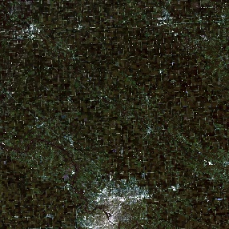 | 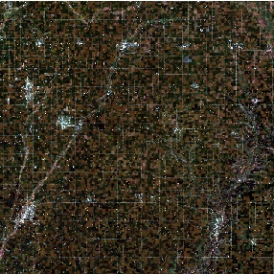 | 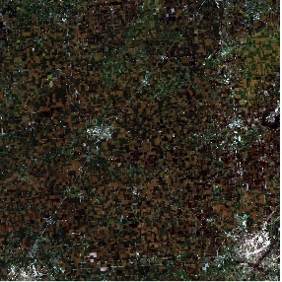 | 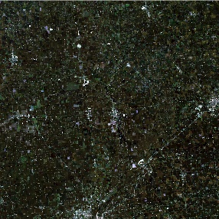
地物标签 | 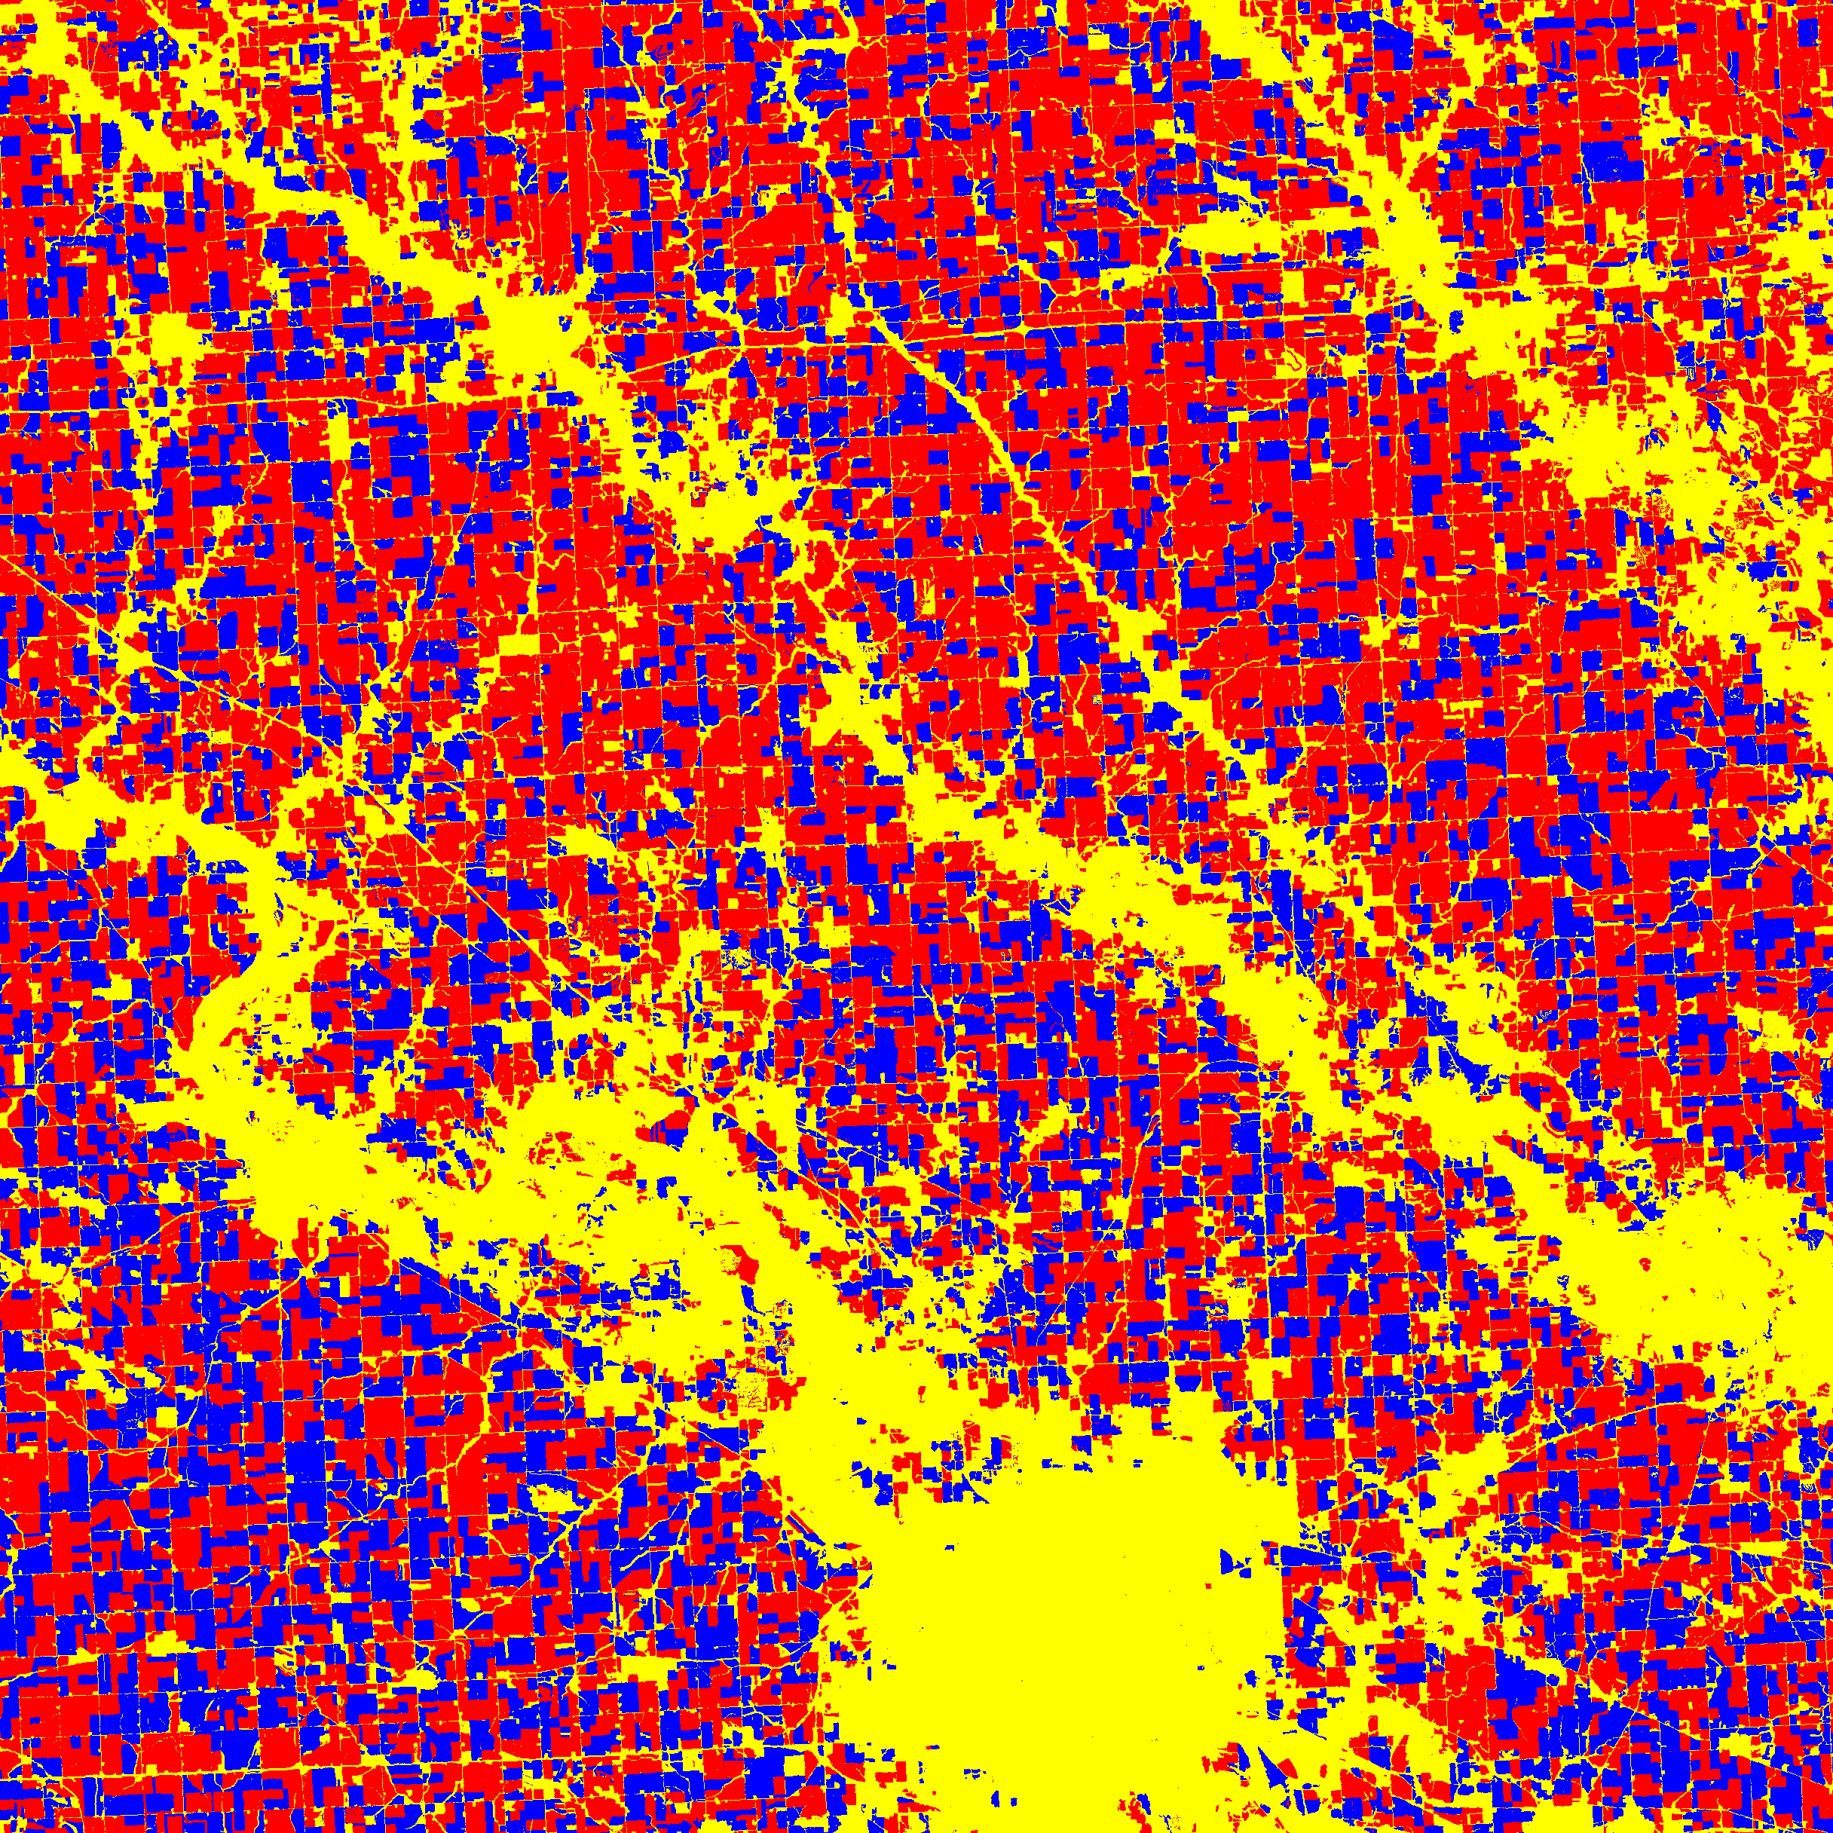 | 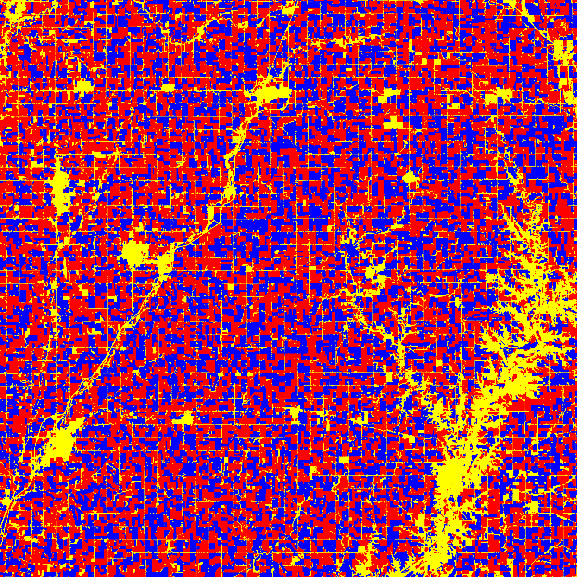 | 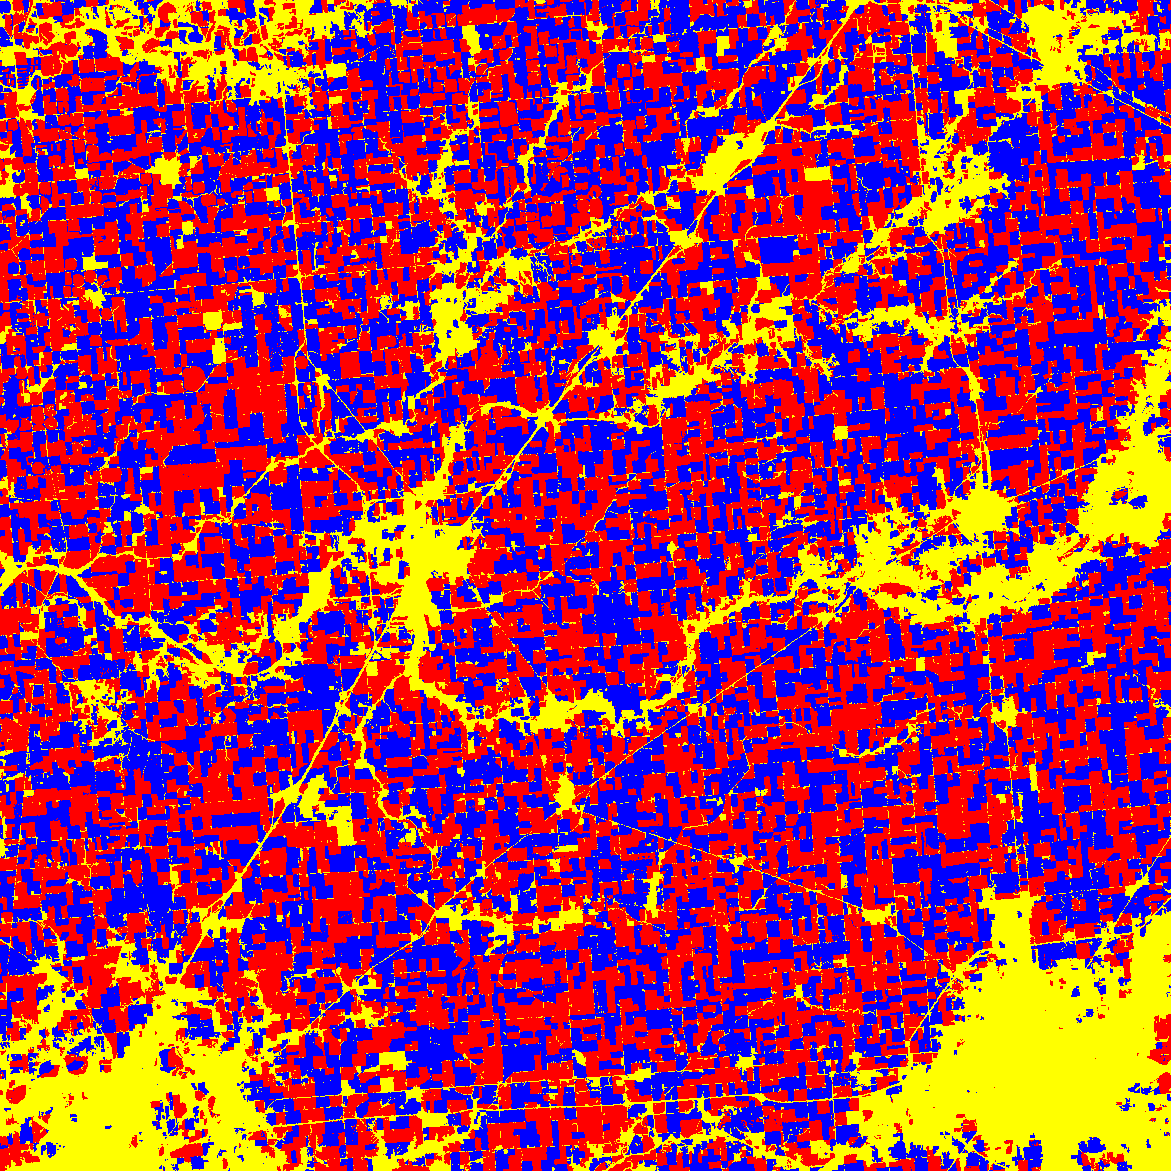 | 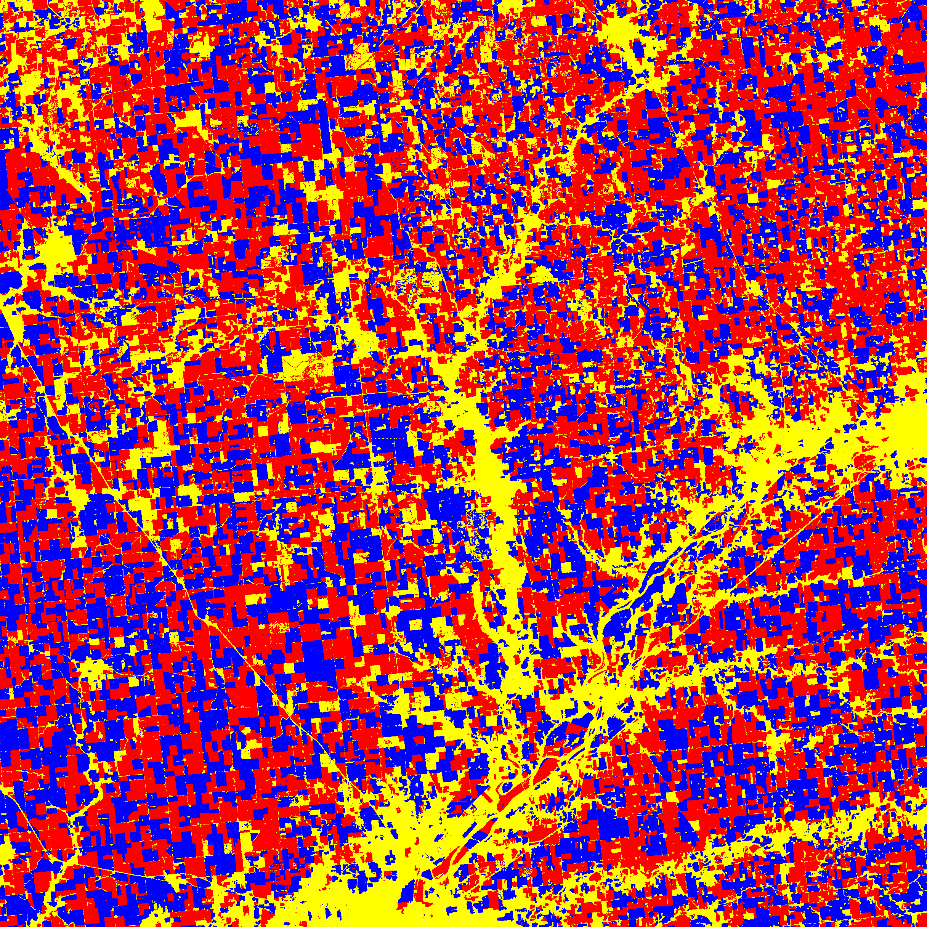
预测结果 | 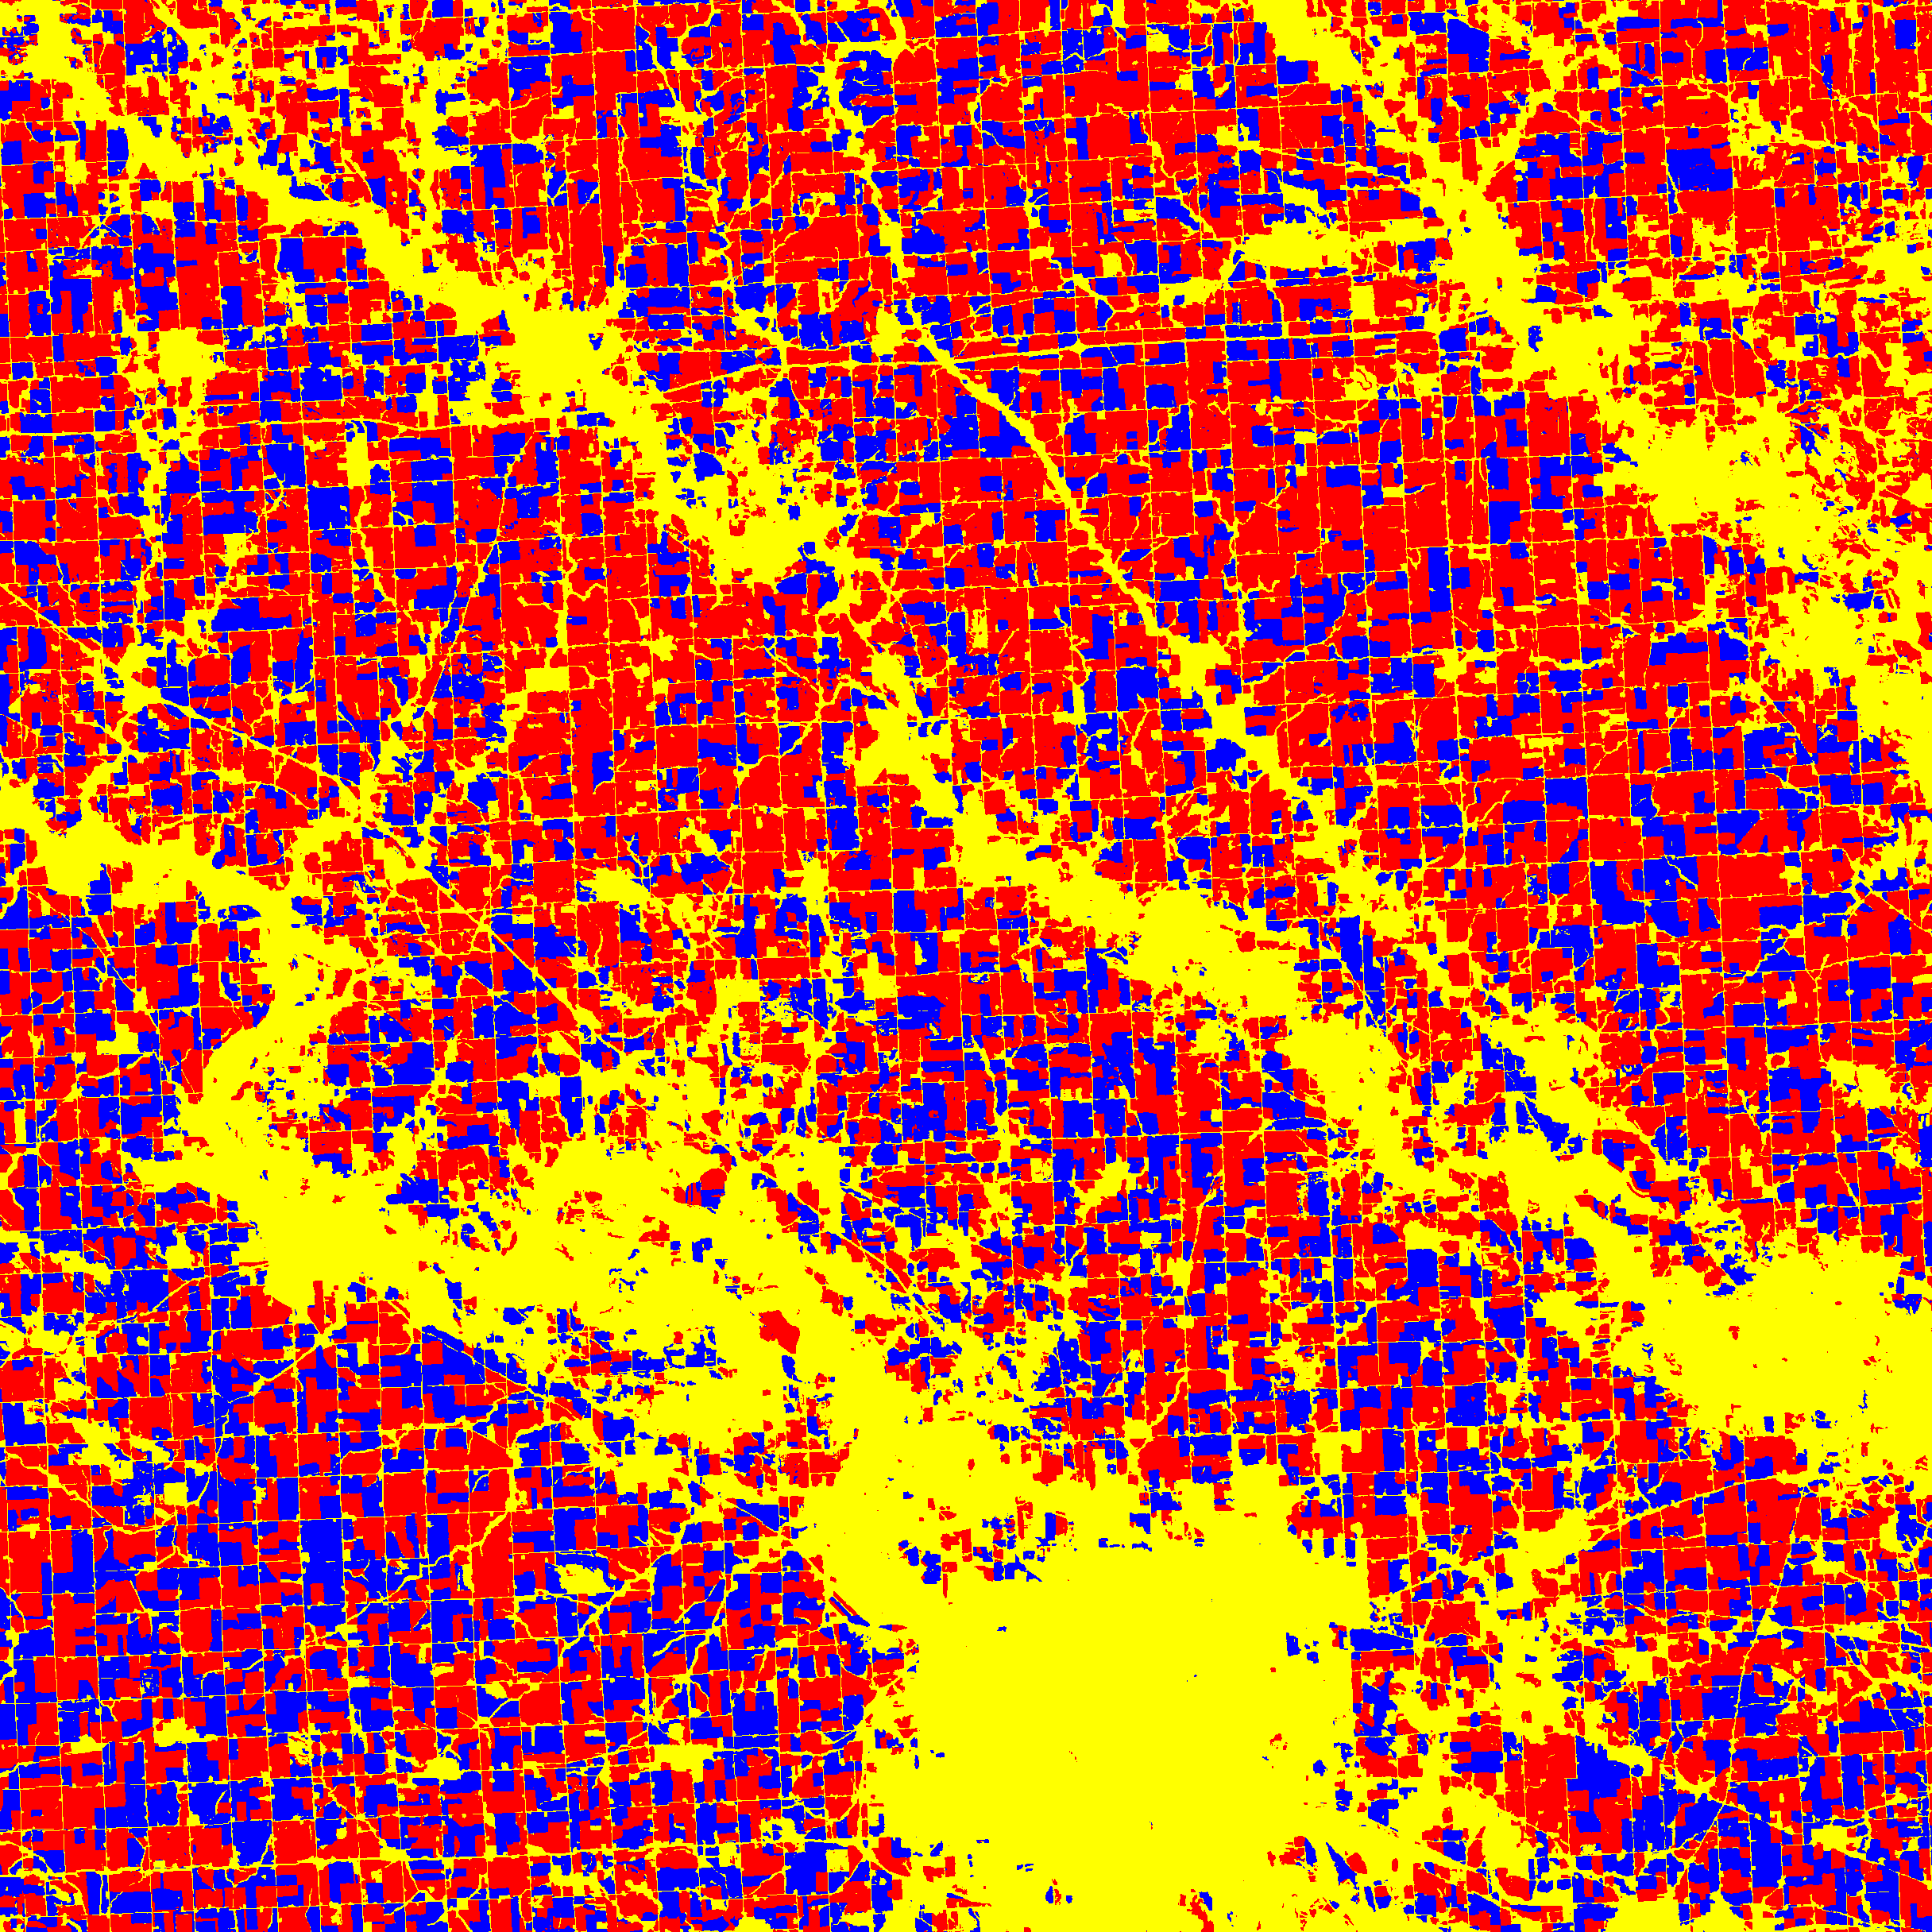 | 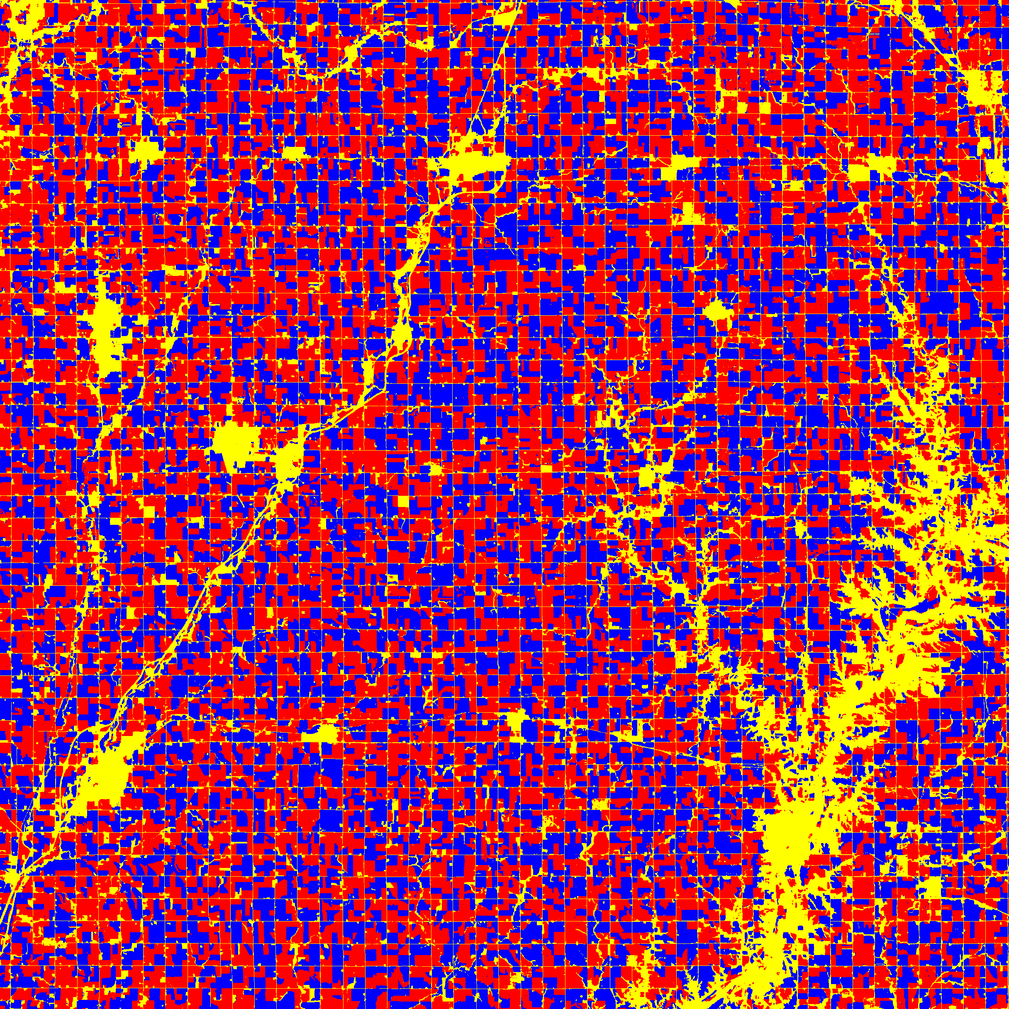 | 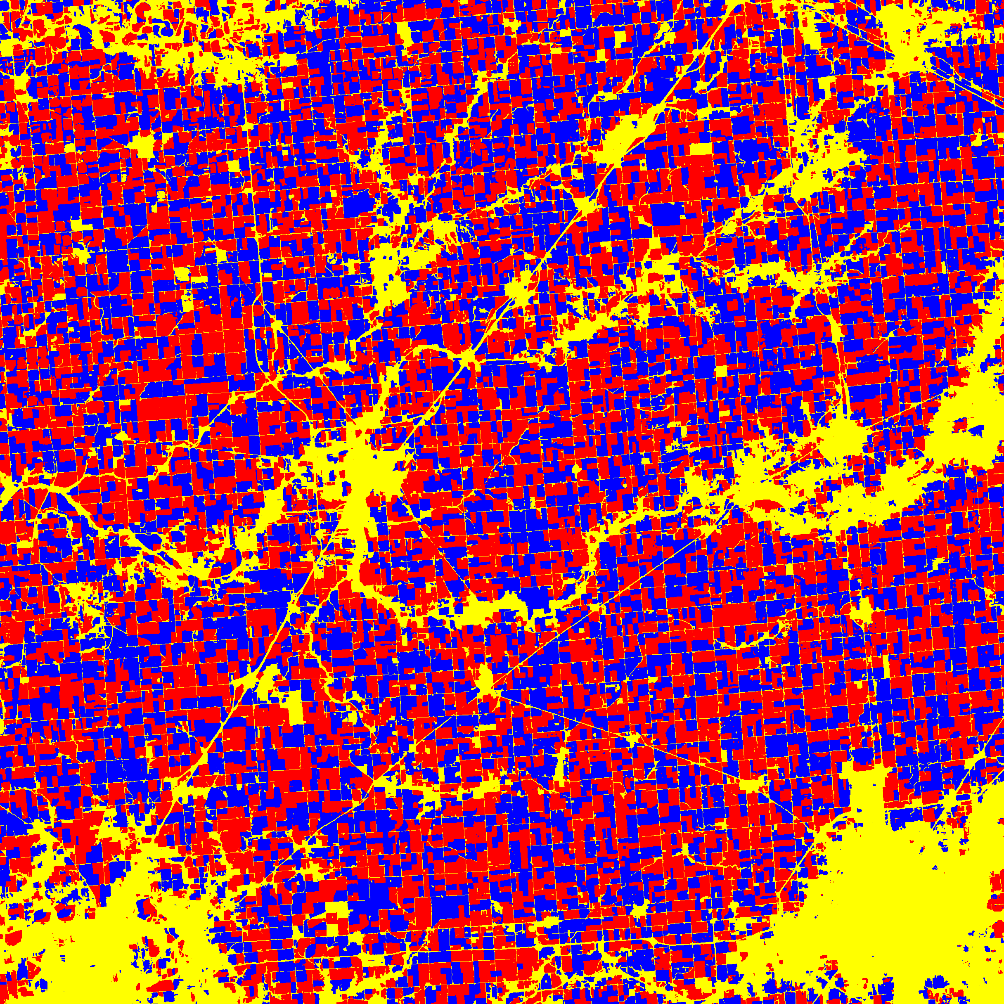 | 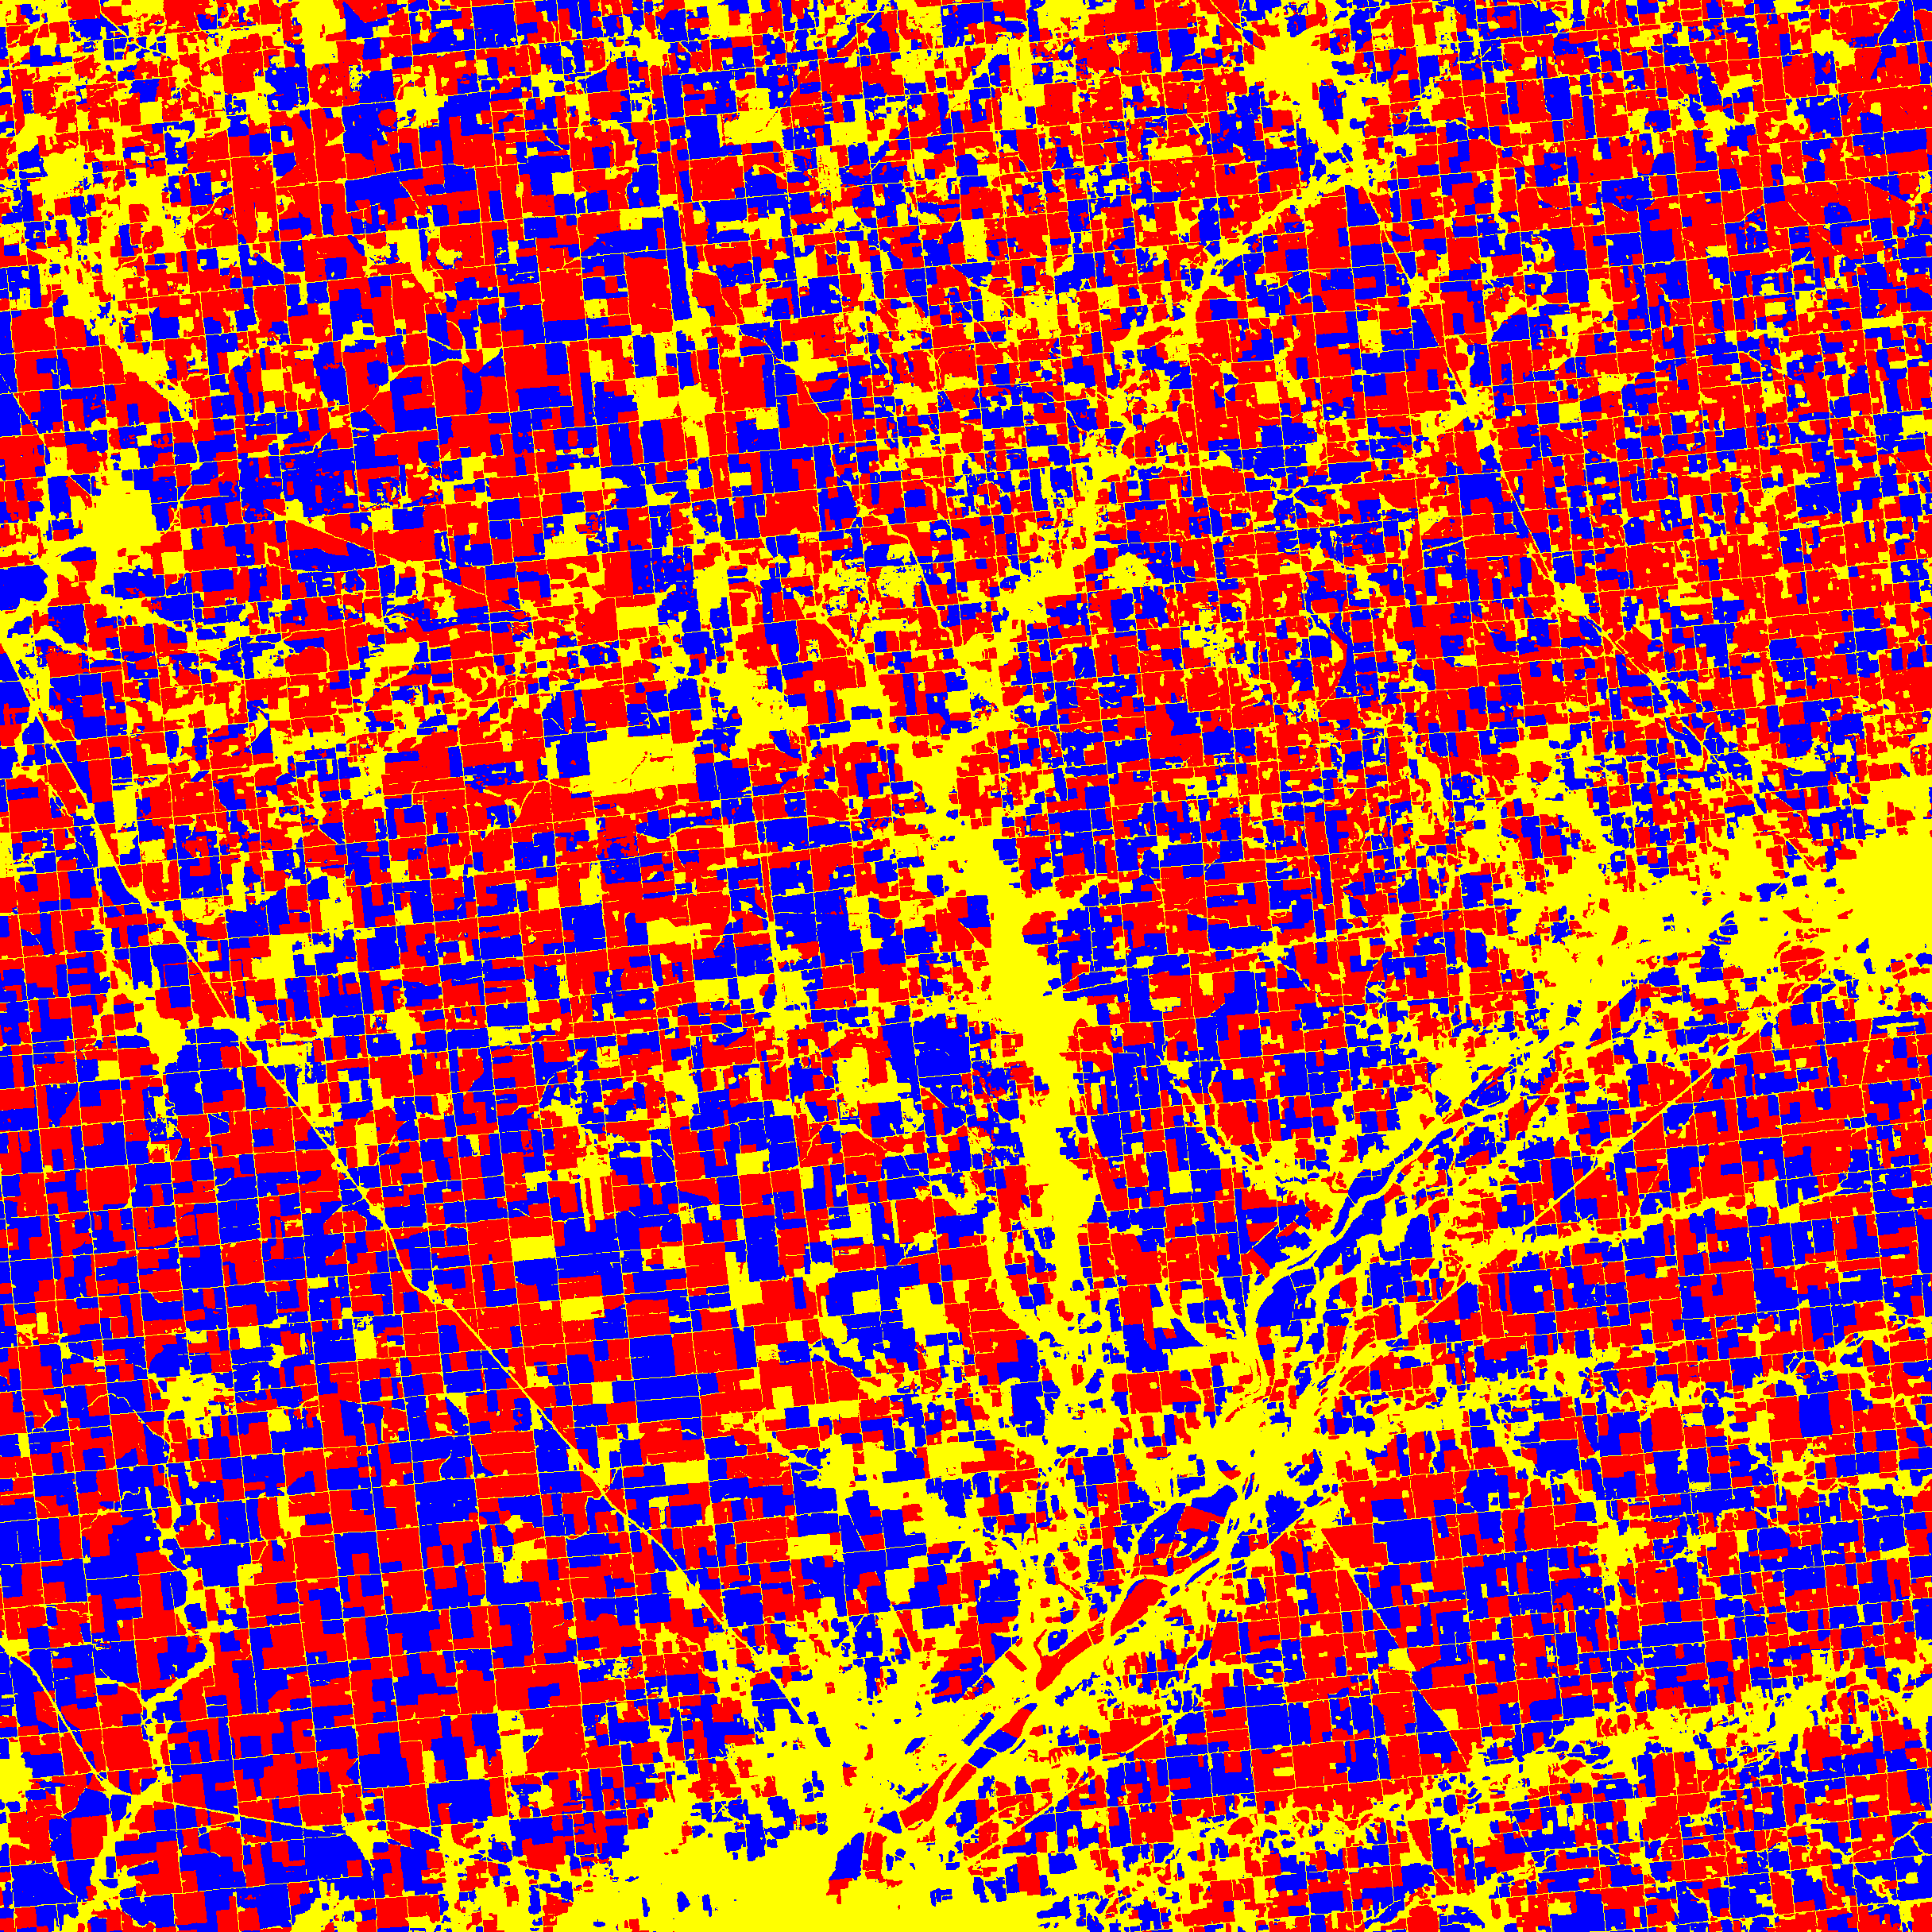
误差空间  分布图 | 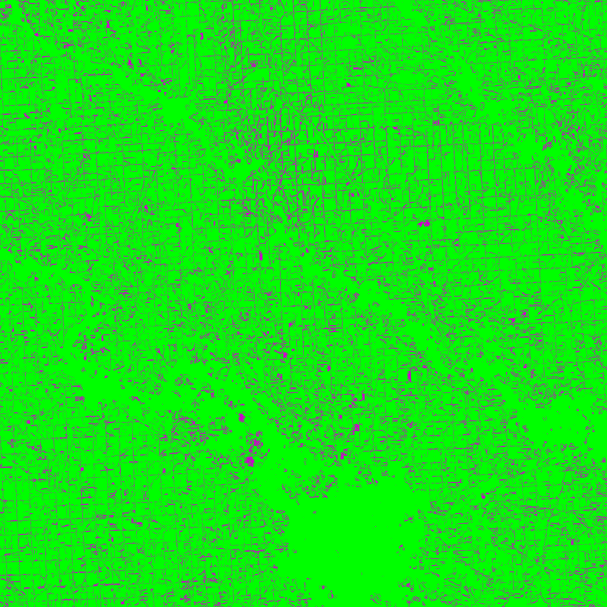 | 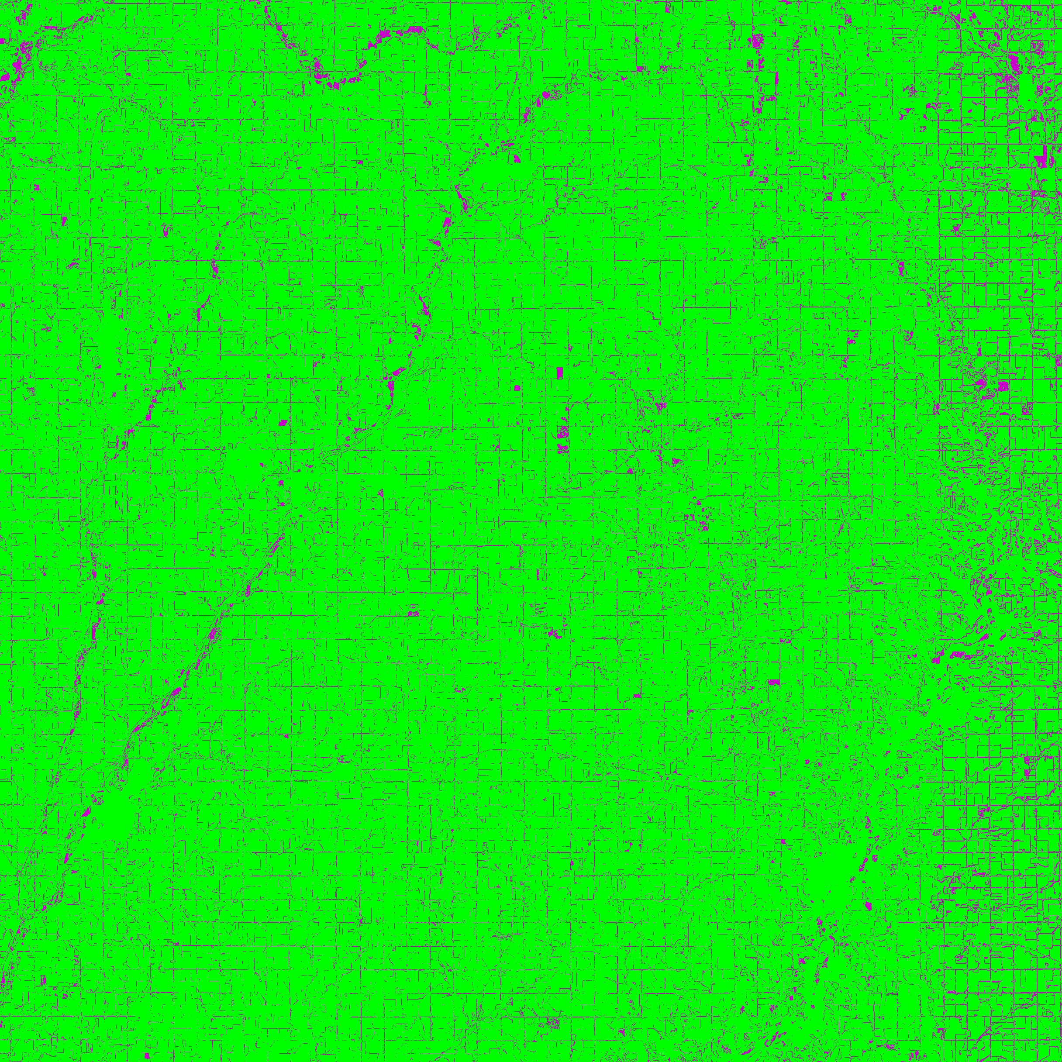 | 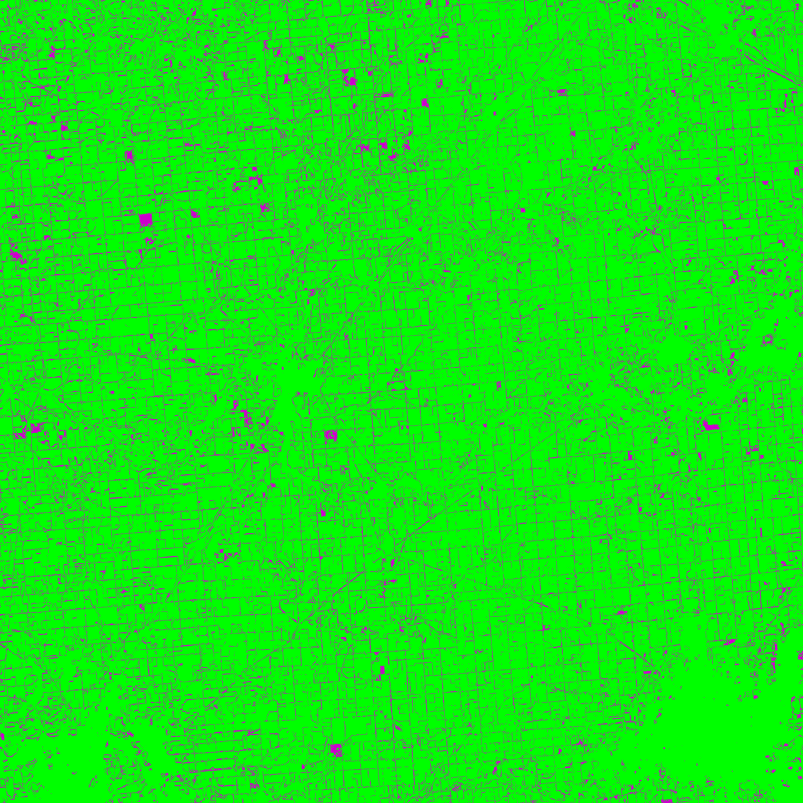 | 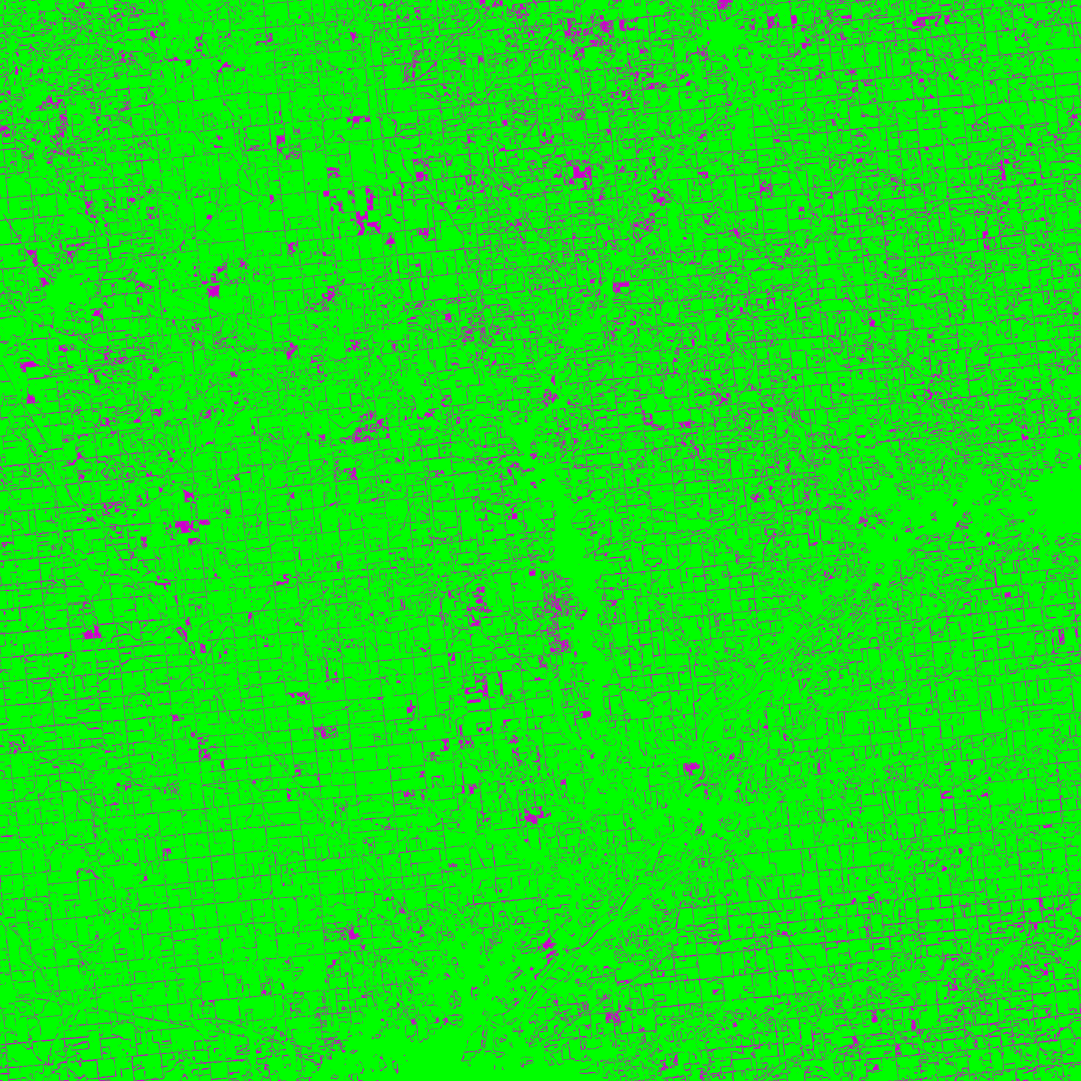
 | 88.21 | 88.90 | 88.62 | 86.39
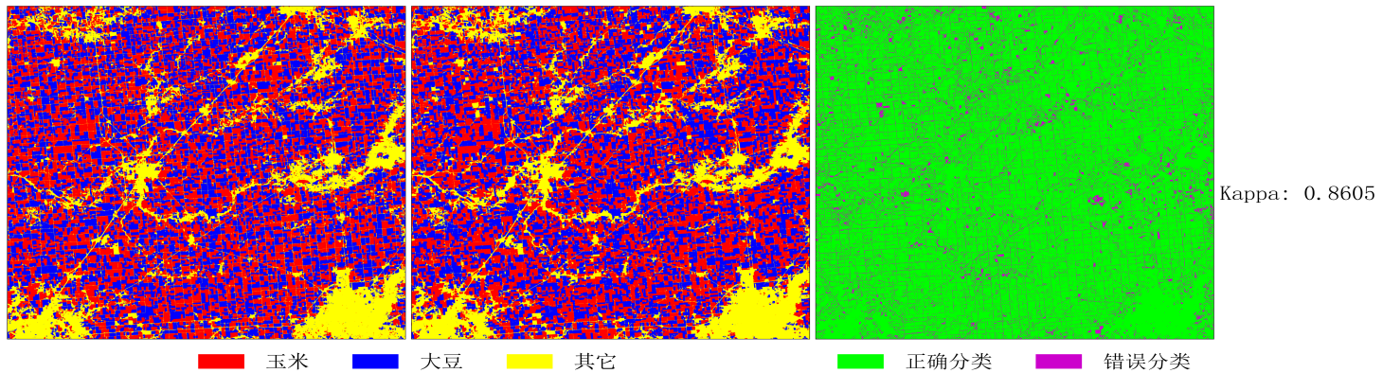
图 9 ConvGRU 模型在 2024 年的分类结果空间分布。不同颜色表示不同地物类型，参考标签与预测结果采用一致的颜色编码；分类误差空间分布图中，绿色和紫色分别表示正确分类像素和错分像素
Fig. 9 Spatial Distribution of Classification Results Produced by the ConvGRU Model in 2024. Different colors represent different land-cover types with consistent color coding for reference labels and predictions; green and purple pixels indicate correctly classified and misclassified pixels, respectively

跨区域空间泛化

不同模型的泛化退化
为比较不同模型在跨区域应用中的性能退化程度，本文以各目标站点的站内分类精度为参照，计算同一模型在各迁移路径上的mIoU降幅，并对全部迁移路径取平均，结果结合表2和表3进行分析。
相较于站内分类，三种模型在跨站点应用中均出现精度下降。3D U-Net的平均mIoU降幅为13.62个百分点，ConvGRU和U-TAE分别为14.93和18.58个百分点。三种模型的站内平均mIoU接近，但跨站点应用后的降幅存在差异，其中3D U-Net的平均精度损失较小，U-TAE的精度损失较大。
具体而言，在A→B路径上，3D U-Net、ConvGRU和U-TAE相对于B站站内分类的mIoU分别下降19.27、19.52和28.41个百分点；在B→D路径上，三者分别下降8.36、8.96和10.83个百分点。上述结果表明，模型的精度退化程度随迁移路径而变化，且在本文测试条件下，U-TAE在这两条路径上的精度降幅均大于另外两种模型。
表3 三种模型在空间泛化中的精度退化
Tab. 3 Overall Classification Accuracy of the Three Models in Spatial Generalization
迁移路径 (X→Y) | 3D Unet |  |  | U-TAE |  |  | ConvGRU
迁移路径 (X→Y) | ΔmIoU | ΔUA | ΔPA | ΔmIoU | ΔUA | ΔPA | ΔmIoU | ΔUA | ΔPA
A→B | 19.27 | 10.24 | 14.41 | 28.41 | 17.17 | 22.42 | 19.52 | 9.55 | 15.79
A→C | 11.30 | 7.02 | 7.48 | 14.00 | 9.21 | 9.99 | 14.14 | 8.52 | 9.50
A→D | 10.52 | 5.89 | 8.59 | 10.26 | 6.78 | 8.54 | 11.71 | 6.55 | 9.52
B→A | 18.10 | 16.74 | 10.15 | 24.26 | 17.21 | 16.22 | 18.31 | 16.60 | 10.53
B→C | 17.76 | 16.02 | 11.71 | 16.19 | 14.49 | 10.89 | 16.62 | 14.74 | 10.73
B→D | 8.36 | 8.89 | 5.92 | 10.83 | 8.79 | 10.41 | 8.96 | 8.57 | 6.99
C→A | 13.49 | 9.97 | 7.78 | 23.24 | 10.27 | 17.64 | 15.95 | 11.60 | 9.43
C→B | 13.52 | 8.05 | 10.16 | 21.18 | 13.30 | 16.42 | 16.60 | 11.78 | 9.84
C→D | 8.86 | 7.53 | 5.63 | 14.49 | 8.53 | 11.19 | 8.66 | 6.25 | 6.39
D→A | 14.54 | 10.29 | 9.61 | 21.18 | 10.52 | 17.37 | 15.77 | 11.13 | 10.41
D→B | 15.24 | 8.29 | 12.62 | 25.56 | 12.39 | 23.48 | 18.00 | 9.01 | 15.70
D→C | 12.43 | 8.83 | 8.55 | 13.41 | 8.46 | 10.49 | 14.93 | 10.77 | 10.73
平均值 | 13.62 | 9.81 | 9.38 | 18.58 | 11.43 | 14.59 | 14.93 | 10.42 | 10.46

不同迁移路径的泛化差异
在模型维度比较的基础上，本文进一步从数据维度分析不同源站点与目标站点之间的泛化差异。为减弱模型结构差异的影响，对四个站点在各迁移路径上的结果取跨模型均值进行比较。
结果显示，不同源站点的平均泛化精度差异相对有限，但波动程度并不一致。以跨站点 mIoU 的标准差衡量，C 和 D 作为源域时的结果较 A 和 B 更集中。这一现象提示，源域的空间特征会影响迁移稳定性，但本文现有结果尚不足以进一步给出更强的分析判断，将在下一节继续讨论。
  - 不同边界距离下的分类精度与泛化退化
前述空间可视化结果（图 9）表明，模型的错分像素在空间分布上主要集中于地物交界处。为定量揭示边界像元对跨区域泛化的影响，本文利用形态学膨胀与腐蚀操作，将真实标签沿地物边界生成 2 像素宽的缓冲区，从而将整幅影像划分为边界混合像元与内部纯净像元，并分别评估三种模型在这两类区域的泛化性能，结果如表 4 所示。
统计结果表明，三种模型在内部纯净像元上的平均 mIoU 为 84.47-89.72，而在边界像元上仅为 42.73-44.31；边界与内部的平均差值分别为 45.41（3D U-Net）、41.74（U-TAE）和 44.49（ConvGRU）。同时，边界像元贡献的错误占总错误的比例为 57.82%-67.23%。这些结果表明，跨区域泛化误差主要集中在地物交界带。
进一步比较不同模型可见，3D U-Net 在边界像元和内部纯净像元上的平均 mIoU 均为最高，分别为 44.31 和 89.72；ConvGRU 居中，分别为 43.58 和 88.07；U-TAE 相对较低，分别为 42.73 和 84.47。就表 4 的平均结果而言，不同架构模型在边界区域的分类能力存在差异，这一差异会直接反映在跨区域精度上。
结合景观格局指标（ED）可以看到，边界密度较高、景观更破碎的站点往往伴随更明显的边界误差累积。该结果与表 4 的边界像元统计一致，提示空间异质性较高的区域更容易产生边界混合像元带来的识别困难。这对解释源域的空间特征如何会影响迁移稳定性有一定帮助。
表4 三种时空深度学习模型在跨区域迁移中的内部/边界分类精度与误差分布特征
Tab 4. Interior/Boundary Classification Accuracy and Error Distribution Characteristics of Three Spatiotemporal Deep Learning Models in Cross-Regional Generalization
迁移  路径 | 3D U-Net |  |  | U-TAE |  |  | ConvGRU
迁移  路径 | 边界mIoU | 内部mIoU | 边界错误占比 | 边界mIoU | 内部mIoU | 边界错误占比 | 边界mIoU | 内部mIoU | 边界错误占比
A→B | 41.77 | 83.25 | 52.09 | 38.17 | 77.91 | 52.10 | 40.85 | 82.35 | 53.86
A→C | 44.28 | 85.83 | 39.81 | 39.94 | 76.77 | 39.78 | 42.13 | 84.66 | 43.25
A→D | 43.14 | 86.87 | 49.43 | 39.84 | 79.15 | 49.02 | 42.56 | 84.58 | 50.68
B→A | 41.97 | 87.23 | 68.61 | 38.08 | 78.47 | 53.11 | 41.12 | 85.92 | 65.13
B→C | 43.08 | 85.12 | 65.03 | 41.25 | 85.06 | 49.95 | 42.48 | 84.35 | 62.77
B→D | 46.12 | 89.24 | 70.43 | 42.66 | 83.19 | 63.48 | 45.33 | 88.64 | 68.22
C→A | 45.42 | 91.13 | 74.19 | 39.46 | 76.81 | 54.67 | 42.47 | 88.08 | 68.04
C→B | 44.57 | 89.23 | 72.10 | 39.99 | 80.79 | 56.62 | 42.37 | 86.83 | 67.09
C→D | 45.92 | 89.15 | 70.62 | 41.24 | 82.20 | 62.19 | 43.12 | 86.43 | 65.65
D→A | 44.15 | 89.37 | 73.68 | 41.52 | 78.48 | 53.86 | 43.14 | 87.05 | 69.83
D→B | 43.15 | 90.15 | 70.12 | 39.63 | 73.18 | 61.35 | 42.41 | 86.91 | 66.83
D→C | 44.38 | 89.28 | 65.51 | 43.14 | 87.73 | 59.88 | 42.49 | 87.65 | 64.71
平均 | 44.31 | 89.72 | 67.23 | 42.73 | 84.47 | 57.82 | 43.58 | 88.07 | 63.85

- 结论
本文基于统一的 HLS 数据集和统一实验框架，对 U-TAE、3D U-Net 和 ConvGRU 三种典型时空深度学习模型开展站内识别、跨站点空间泛化、边界误差及计算成本的系统比较。结果表明，在作物组成一致、物候节律稳定的农业区域内，多时相时序信息能够有效支撑站内作物识别。
跨站点空间泛化实验表明，模型性能与研究区空间格局特征密切相关。景观更为破碎、地物边界更复杂的区域往往表现出更明显的精度下降，说明在作物类型和时间变化模式基本一致的条件下，空间结构差异是影响跨区域泛化能力的重要因素。
从模型结构角度看，三维卷积模型在时空联合建模和计算效率方面表现较为均衡；递归结构模型计算开销较高；基于时间注意力的模型在关键时相选择方面具有优势，但在复杂边界区域的精细判别能力仍有提升空间。
此外，分类误差在地物边界区域的集中分布反映了 30 m 中分辨率光学遥感影像在亚像元尺度上的固有限制。农田交界处不可避免存在混合像元现象，这在一定程度上制约了分类模型在跨区域应用中的精度上限。

参考文献
[1] LI H, SONG X P, HANSEN M C, 等. Development of a 10-m resolution maize and soybean map over China: Matching satellite-based crop classification with sample-based area estimation[J]. Remote Sensing of Environment, 2023, 294: 113623.
[2] ZHANG C, DI L, HAO P, 等. Rapid in-season mapping of corn and soybeans using machine-learned trusted pixels from Cropland Data Layer[J]. INTERNATIONAL JOURNAL OF APPLIED EARTH OBSERVATION AND GEOINFORMATION, 2021, 102: 102374.
[3] WANG S, DI TOMMASO S, DEINES J M, 等. Mapping twenty years of corn and soybean across the US Midwest using the Landsat archive[J]. SCIENTIFIC DATA, 2020, 7(1): 307.
[4] LI H, DI L, ZHANG C, 等. Automated In-Season Crop-Type Data Layer Mapping Without Ground Truth for the Conterminous United States Based on Multisource Satellite Imagery[J]. IEEE Transactions on Geoscience and Remote Sensing, 2024, 62: 1-14.
[5] 黄健熙, 侯矞焯, 苏伟, 等. 基于GF-1 WFV数据的玉米与大豆种植面积提取方法[J]. 农业工程学报, 2017, 33(7): 164-170.
[6] 沈宇, 李强子, 杜鑫, 等. 玉米大豆生长中后期遥感辨识的指示性特征研究[J]. 遥感学报, 2022, 26(7): 1410-1422.
[7] 王晶晶, 兰仕浩, 邱琳, 等. 基于哨兵二号的大豆、玉米遥感识别——以江苏徐淮地区为例[Z]//Jiangsu Journal of Agricultural Sciences: 卷 39. 2023: 1698-1706.
[8] WEI P, YE H, QIAO S, et al. Early Crop Mapping Based on Sentinel-2 Time-Series Data and the Random Forest Algorithm[J]. Remote Sensing, 2023, 15(13): 3212.
[9] MILLER L, PELLETIER C, WEBB G I. Deep Learning for Satellite Image Time-Series Analysis: A review[J]. IEEE Geoscience and Remote Sensing Magazine, 2024, 12(3): 81-124.
[10] KUSSUL N, LAVRENIUK M, SKAKUN S, 等. Deep Learning Classification of Land Cover and Crop Types Using Remote Sensing Data[J]. IEEE Geoscience and Remote Sensing Letters, 2017, 14(5): 778-782.
[11] ZHONG L, HU L, ZHOU H. Deep learning based multi-temporal crop classification[J]. Remote Sensing of Environment, 2019, 221: 430-443.
[12] RUSSWURM M, KÖRNER M. Multi-temporal land cover classification with sequential recurrent encoders[J]. ISPRS International Journal of Geo-Information, 2018, 7(4).
[13] TEIMOURI N, DYRMANN M, JØRGENSEN R N. A Novel Spatio-Temporal FCN-LSTM Network for Recognizing Various Crop Types Using Multi-Temporal Radar Images[J]. Remote Sensing, 2019, 11(8): 990.
[14] LUO C, MENG S, HU X, 等. Cropnet: Deep Spatial-Temporal-Spectral Feature Learning Network for Crop Classification from Time-Series Multi-Spectral Images[C]//IGARSS 2020 - 2020 IEEE INTERNATIONAL GEOSCIENCE AND REMOTE SENSING SYMPOSIUM. New York: IEEE, 2020: 4187-4190.
[15] JI S, ZHANG C, XU A, et al. 3D Convolutional Neural Networks for Crop Classification with Multi-Temporal Remote Sensing Images[J]. Remote Sensing, 2018, 10(1): 75.
[16] LI Q, TIAN J, TIAN Q. Deep Learning Application for Crop Classification via Multi-Temporal Remote Sensing Images[J]. Agriculture, 2023, 13(4): 906.
[17] ZHAO L, JI S. CNN, RNN, or ViT? An Evaluation of Different Deep Learning Architectures for Spatio-Temporal Representation of Sentinel Time Series[J]. IEEE Journal of Selected Topics in Applied Earth Observations and Remote Sensing, 2022, PP: 1-14.
[18] RUSSWURM M, KÖRNER M. Self-attention for raw optical Satellite Time Series Classification[J]. ISPRS Journal of Photogrammetry and Remote Sensing, 2020, 169: 421-435.
[19] 盖爽, 张锦水, 朱爽. 深度学习作物分类模型空间泛化能力分析[J]. 遥感学报, 2024, 27(12): 2796-2814.
[20] WIJESINGHA J, DZENE I, WACHENDORF M. Evaluating the spatial–temporal transferability of models for agricultural land cover mapping using Landsat archive[J]. ISPRS Journal of Photogrammetry and Remote Sensing, 2024, 213: 72-86.
[21] CHE H, PAN Y, XIA X, 等. A new transferable deep learning approach for crop mapping[J]. GIScience & Remote Sensing, 2024, 61(1): 2395700.
[22] PENG S, ZHANG L, XIE R, 等. CSTN: A cross-region crop mapping method integrating self-training and contrastive domain adaptation[J]. International Journal of Applied Earth Observation and Geoinformation, 2025, 136: 104379.
[23] 张凤, 张锦水, 段雅鸣, 等. 迁移深度卷积神经网络模型秋粮作物泛化识别[J]. 遥感学报, 2024, 28(3): 661-676.
[24] HAO P, DI L, ZHANG C, 等. Transfer Learning for Crop classification with Cropland Data Layer data (CDL) as training samples[J]. Science of The Total Environment, 2020, 733: 138869.
[25] GE S, ZHANG J, PAN Y, 等. Transferable deep learning model based on the phenological matching principle for mapping crop extent[J]. INTERNATIONAL JOURNAL OF APPLIED EARTH OBSERVATION AND GEOINFORMATION, 2021, 102: 102451.
[26] XU J, ZHU Y, ZHONG R, 等. DeepCropMapping: A multi-temporal deep learning approach with improved spatial generalizability for dynamic corn and soybean mapping[J]. Remote Sensing of Environment, 2020, 247: 111946.
[27] MCGARIGAL K S, CUSHMAN S, NEEL M, 等. FRAGSTATS: Spatial pattern analysis program for categorical maps[J]. 2002.
[28] BANERJEE S, NANDI T, SATI V P, et al. Integrating Remote Sensing, Landscape Metrics, and Random Forest Algorithm to Analyze Crop Patterns, Factors, Diversity, and Fragmentation in a Kharif Agricultural Landscape[J]. Land, 2025, 14(6): 1203.
[29] WANG L, ZHANG S, XIE Y, 等. How Does Different Cropland Expansion Trajectories Affect Cropland Fragmentation? Insights From Three Urban Agglomerations in Yangtze River Economic Belt, China[J]. Frontiers in Ecology and Evolution, 2022, 10.
[30] UUEMAA E, MANDER Ü, MARJA R. Trends in the use of landscape spatial metrics as landscape indicators: A review[J]. Ecological Indicators, 2013, 28: 100-106.
[31] PENG J, WANG Y, ZHANG Y, 等. Evaluating the effectiveness of landscape metrics in quantifying spatial patterns[J]. Ecological Indicators, 2010, 10(2): 217-223.
[32] 王小慧, 姜雨林, 傅漫琪, 等. 海河低平原典型县种植制度与农田景观格局变化遥感监测[J]. 农业工程学报, 2022, 38(1): 297-304.
[33] MCGARIGAL K, CUSHMAN S A, ENE E. FRAGSTATS v4: Spatial pattern analysis program for categorical maps[CP/OL]. University of Massachusetts, Amherst, 2023. https://www.fragstats.org.
[34] BANERJEE S, NANDI T, SATI V P, et al. Integrating Remote Sensing, Landscape Metrics, and Random Forest Algorithm to Analyze Crop Patterns, Factors, Diversity, and Fragmentation in a Kharif Agricultural Landscape[J]. Land, 2025, 14(6): 1203.

